**Аналитическая геометрия и линейная алгебра**

1. **Матрицы и их классификация. Линейные операции над матрицами.**

Матрица размером m×n называется прямоугольная таблица элементов   
aij (i=̅1,m, j=1,n¯), расположенных на пересечении m строк и n столбцов.

Классификация:

* Квадратная **матрица**
* Нулевая **матрица**
* Вектор строка
* Вектор столбец
* Скалярная
* Симметрическая
* Трапецевидная
* Диагональная **матрица**
* Единичная **матрица**
* Верхняя треугольная **матрица**
* Нижняя треугольная **матрица**
* Ступенчатая **матрица**

Линейные операции: сложение матриц и умножение на число.

1. **Произведение матриц и его свойства. Транспонирование матриц. Многочлены от матриц.**

Произведением матрицы Am×n на матрицу Bn× называется матрица Cm×k, каждый элемент которой равен алгебраической сумме произведений элементов ii-той строки матрицы A на соответствующие элементы jj-ого столбца матрицыB(так называемое произведение «строки на столбец»).

Свойства:

**1.**Если произведение матриц определено, то для любого числа α∈R верно

(αA)⋅B=A⋅(αB)=α(AB).

**2.** Дистрибутивность относительно сложения: если имеют смысл выражения A⋅(B+C) и (A+B)⋅C, то

A⋅(B+C)=AB+AC,

**3.** Ассоциативность: если определены произведения ABAB и (AB)⋅C(AB)⋅C, то определены BCBC и A⋅(BC), и верно равенство

(AB)C=A(BC).

**4.** Если A– матрица размера m×n, Em и En– единичные матрицы порядков m и nсоответственно, то

AEn=EmA=A.

**5.** В общем случае операция умножения матриц некоммутативна, т.е. AB≠BA даже если определены оба произведения.

Матрица Aͭназывается **транспонированной**для матрицы A, а переход от A к Aͭ – **транспонированием**, если каждую строку матрицы Aзаписать в виде столбца матрицы Aͭ в том же порядке.

Пусть *A* — квадратная матрица, *E* — единичная матрица той же размерности.

*Целая положительная степень матрицы* *A* определяется следующим образом:

*A*0 = *E*, *A*1 = *A*, A*n*= A*n*−1·*A* = *A*·*An*−1.

Пусть *P*n(*x*) = *anxn* + *an−*1*xn−*1 + ... + *a*1*x* + *a*0 — произвольный многочлен *n*-й степени.

Многочленом от матрицы *A* называется матрица

*Pn*(*A*) = *anAn* + *an*−1*An*−1 + ... + *a*1*A* + *a*0*E*.

1. **Определители и их свойства.**

Определитель матрицы An×n — это алгебраическая сумма n! слагаемых, составленных следующим образом. Каждое слагаемое — это произведение n элементов матрицы, взятых по одному из каждой строки и каждого столбца, умноженное на (−1) в степени количество инверсий:

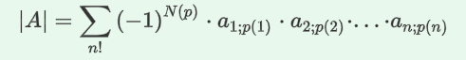

Свойсвта:

1. Определитель не изменяется при транспонировнии.
2. При перестановке двух строк (столбцов) определитель меняет свой знак на противоположный.
3. Общий множитель элементов какой-либо строки (столбца) можно выносить за знак определителя.
4. Если элементы какой либо строки представляют собой сумму двух слагаемых, то определитель можно разложить на сумму определителей.
5. Если определитель содержит нулевую строку(столбец), то он равен нулю.
6. Если определитель содержит 2 равные строки (столбца), то он равен нулю.
7. Если определитель содержит 2 пропорциональные строки (столбца), то он равен нулю.
8. Определитель не изменится, если элементы какой либо строки (столбца) прибавить элементы другой строки (столбца), умноженное на одно и то же число.
9. (Теорема Лапласа) Определитель матрицы n-го порядка равен сумме произведений элементов некоторой строки (столбца) на соответствующее им алгебраическое дополнение.
10. (Теорема аннулирования) Сумма произведений элементов некоторой сроки (столбца) на алг.доп. элементов другой строки (столбца) равен нулю.
11. Матрица А называется невырожденной, если определитель ≠0, вырожденной, если det=0.
12. **Обратная матрица. Теорема существования и единственности обратной матрицы.**

Матрица A^(-1) называется **обратной** для матрицы A, если выполняются равенства

AA^(-1)=A^(-1)A=E, где E – единичная матрица порядка n.

Теор. О существовании обратной матрицы:

Для того, чтобы для матрицы А сущ. обратная матрица А^(-1), необходимо и достаточно чтобы матрица А была невырожденной (det≠0).

Док-во:

Необходимость матрицы имеет обратную.

АА-1=Е (еденичной)

detA(АА-1)= detЕ

det А-1* det А= 1

detА≠0

det А-1= 1 / det А

Теор. О единственности обр матрицы.

Всякая невырожденная матрица имеет единственную обратную.

Док-во: предположим А₁^(-1) и А₂^(-1) – обратные матрицы А.

А₁^(-1)*А=А* А₁^(-1)=Е, А₂^(-1)*А=А* А₂^(-1)=Е

А₁^(-1)= А₁^(-1)*Е= А₁^(-1)*( А* А₂^(-1))=Е* А₂^(-1)= А₂^(-1)

1. **Элементарные преобразования матриц. Нахождение обратной матрицы с помощью элементарных преобразований.**

**Элементарными преобразованиями строк** (**столбцов**) матрицы называются следующие операции:

**1.** Умножение строки (столбца) матрицы на любое число, не равное нулю.

**2.**Прибавление к одной строке (столбцу) матрицы другой ее строки (столбца), умноженной на одно и то же число.

**3.**Перестановка местами двух строк (столбцов) матрицы.

Алгоритм нахождения обратной матрицы с помощью элементарных преобразований:

1. Найти определитель (детерминант) матрицы **A**. Если определитель **≠ 0**, то обратная матрица существует. Если определитель **= 0**, то обратная матрица не существует.
2. Дописываем справа единичную матрицу
3. Делаем прямой ход. Обнуляем все элементы (с помощью элементарных преобразований) левой матрицы стоящей под ее главной диагонали.
4. Делаем обратный ход. Обнуляем все элементы (с помощью элементарных преобразований) левой матрицы стоящей над ее главной диагонали.
5. Элементы главной диагонали левой матрицы, преобразуем в единицы.
6. **Крамеровские системы. Три метода решения.**

Система называется **крамеровской**, если в ней число уравнений совпадает с числом неизвестных и det≠0.

Методы решения:

1. Матричный метод

Поскольку главная матрица A системы является невырожденной (detA≠0), то существует обратная матрица A^(-1).

Умножим равенство (2) на A−1A−1 слева и воспользуемся свойствами произведения матриц:

A−1(AX)=A−1B, ⇔(A−1A)X=A−1B, ⇔ EX=A−1B, ⇔X=A−1B.

Итак, **матричная запись решения системы (3)** имеет вид

|  |  |
| --- | --- |
| X=A−1B, | (4) |

Крамеровская система линейных уравнений является совместной. Решение такой системы всегда существует, причем является единственным. Единственность решения следует из единственности обратной матрицы A−1A−1.

1. Формула Крамера

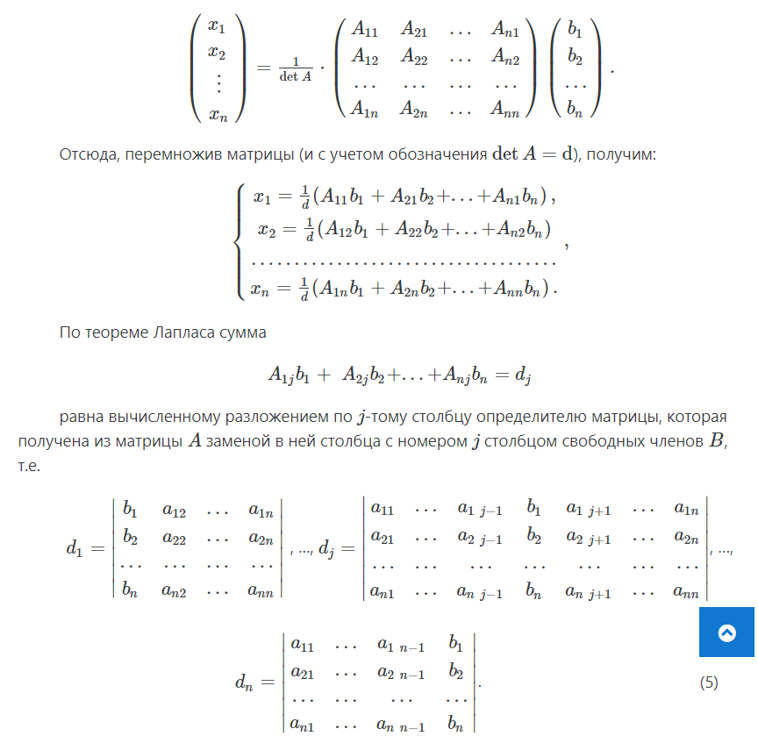



1. Метод Гаусса (только строки)

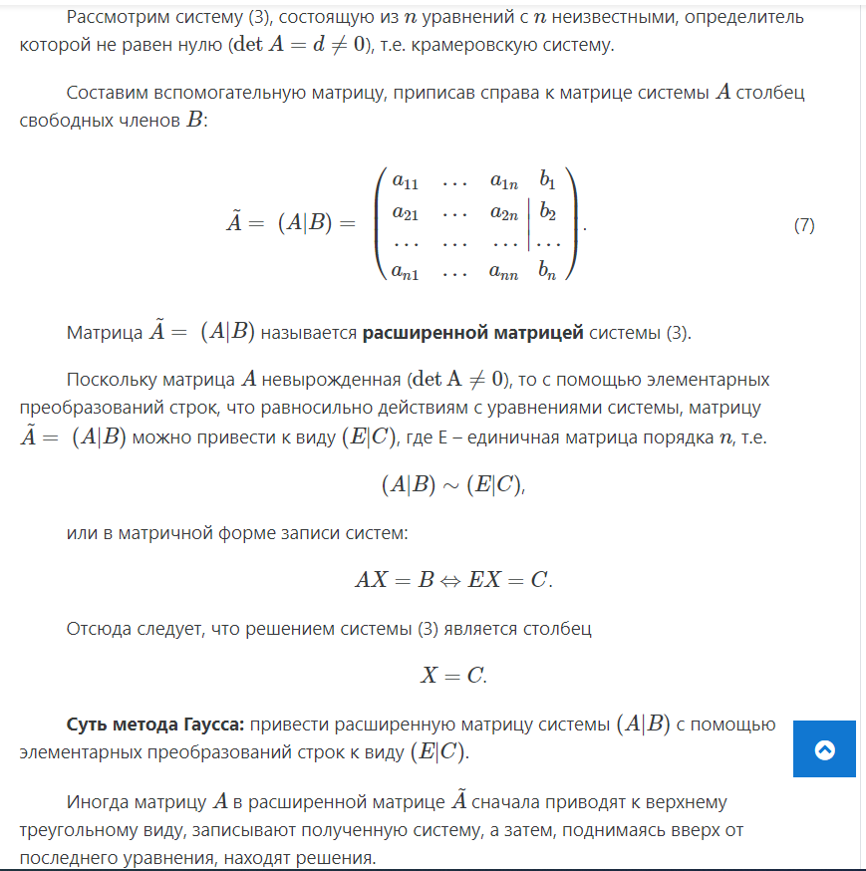

1. **Векторы. Линейные операции над векторами, свойства линейных операций.**

**Вектором** называется класс эквивалентных друг другу направленных отрезков.

Линейными операциями над векторами называются операции сложения векторов и умножения векторов на число.

**Суммой векторов** a¯ и b¯ называется вектор a¯ +b¯, проведенный из начала вектора a¯  к концу вектора b¯,если конец вектора a¯ и начало вектора b¯ совмещены.

**Произведением вектора**a¯¯ **на число** называется вектор b¯=αa¯, длина которого, а направление вектора b¯ совпадает с направлением вектора a¯ ,если α>0, и противоположно вектору a¯ ,если α<0.

Свойства линейных операций над векторами

**1.**Сложение векторов коммутативно.

∀a¯,b¯:a¯+b¯=b¯+a¯

**2.**Сложение векторов ассоциативно.

∀a¯,b¯,c¯:(a¯+b¯)+c¯=a¯+(b¯+c¯)

**3.**∀ a¯: a¯+0¯=a¯

**4.**∀ a¯ ∃ (−a¯): a¯+(−a¯)=0¯

**5.**Умножение вектора на число ассоциативно.

∀α, β∈R, ∀a¯:α(βa¯)=(αβ)a¯

**6.**∀a¯:1⋅a¯=a¯

**7.**Умножение вектора на число дистрибутивно по отношению к сложению чисел.

∀α, β∈R, ∀a¯:(α+β)a¯=αa¯+βa¯

**8.**Умножение на число дистрибутивно относительно сложения векторов.

∀α∈R, ∀a¯:α(a¯+b¯)=αa¯+αb¯

1. **Системы координат на плоскости: декартова прямоугольная и полярная системы координат. Линейная зависимость/независимость векторов. Базис. Разложение вектора по базису. Координаты вектора.**

Векторы a¯1,a¯2,…,a¯n называются **линейно зависимыми**, если существуют такие действительные числа α1,α2,…,αn хотя бы одно из которых не равно нулю, такие, что их линейная комбинация равна нулевому вектору.

a¯1,a¯2,…,a¯n – **линейно зависимы** ⇔∃αi≠0,αi∈R,1≤i≤n: α1a¯1+α2a¯2+…+αna¯n=0¯.

Система векторов a¯1,a¯2,…,a¯n называется **линейно независимой**, если их линейная комбинация равна нулевому вектору тогда и только тогда, когда все коэффициенты линейной комбинации равны нулю.

a¯1,a¯2,…,a¯n – **линейно независимы** ⇔ α1a¯1+α2a¯2+…+αna¯n=0¯⇔α1=α2=…=αn=0.

**Базисом** векторного пространства называют его максимальную линейно независимую систему векторов, а число векторов базиса – **размерностью** этого векторного пространства

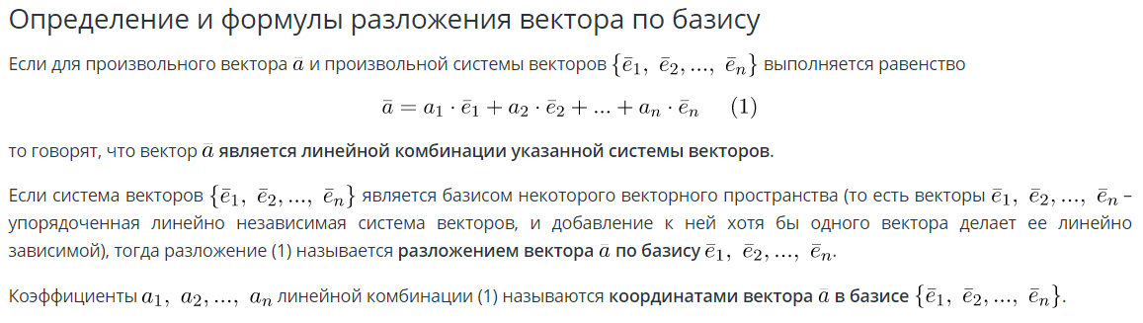.

### 1. Системы координат на плоскости

#### **1.1. Декартова (прямоугольная) система координат на плоскости.**

Зафиксируем определенную точку O плоскости и назовем ее **началом координат**. Через точку OO проведем две **координатные оси** Ox и Oy, направленные вдоль базисных векторов i¯ и j¯(на осях возникают положительное и отрицательное направления). В результате таких действий нами построена прямоугольная система координат на плоскости.

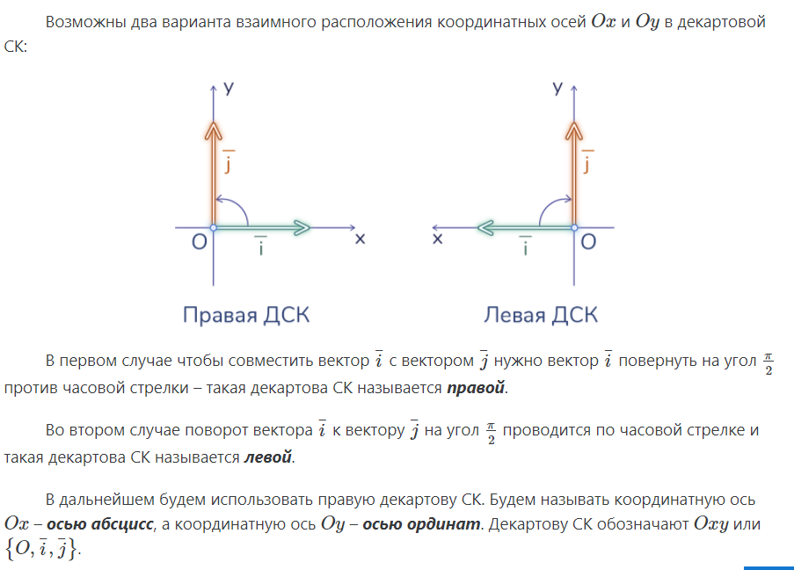

Полярная система координат

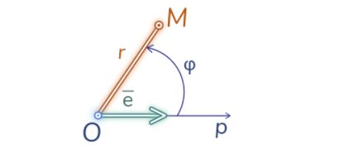

OP – полярный луч

r- полярный радиус

$φ$– полярный угол ( угол на который надо повернуть полярный луч до соприкосновения с OP)

0

- соотношение с декартовой системой

проекция вектора a¯ на вектор b¯ равна: прb¯a¯=|a¯|⋅cosφ

1. **Скалярное произведение векторов, свойства скалярного произведения. Физический смысл. Скалярное произведение в координатной форме.**

**Скалярным произведением** векторов a¯ и b¯называется число (скаляр), обозначаемое a¯b¯, a¯⋅b¯ или (a¯,b¯) и равное произведению модулей этих векторов на косинус угла φ между ними: a¯⋅b¯=|a¯|∣b¯∣cosφ.

Свойства:

**1. Скалярное произведение векторов коммутативно:**

a¯⋅b¯=b¯⋅a¯.

**2. Числовой множитель можно выносить за знак скалярного произведения:**

(λa¯)⋅b¯=λ(a¯⋅b¯), λ∈R.

**Доказательство**

Пусть λ>0. Тогда

(λa¯)⋅b¯=|λa¯|⋅∣b¯∣cosφ=λ|a¯|⋅∣b¯∣cosφ=λ(a¯⋅b¯).

Пусть λ<0. Тогда

(λa¯)⋅b¯=|λa¯|⋅∣b¯∣cos(π−φ)=−λ|a¯|⋅∣b¯∣cosφ=λ(a¯⋅b¯). ■

**3. Скалярное произведение векторов дистрибутивно:**

a¯⋅(b¯+c¯)=a¯⋅b¯+a¯⋅c¯.

**Доказательство**

Учитывая формулу (5) и линейные свойства проекции, получим

a¯⋅(b¯+c¯)=|a¯|прa¯(b¯+c¯)=|a¯|прa¯b¯+|a¯|прa¯c¯=a¯⋅b¯+a¯⋅c¯. ■

**4. Критерий ортогональности двух векторов**

Два ненулевых вектора ортогональны (перпендикулярны) тогда и только тогда, когда их скалярное произведение равно нулю:

a¯⊥b¯⇔a¯⋅b¯=0.

**Доказательство**

**Необходимость**: a¯⊥b¯⇒a¯b¯=0.

**Достаточность**: a¯b¯=0⇒a¯⊥b¯.

Если a¯=0¯ или b¯=0¯, то вектор a¯ или b¯ не имеет определенного направления и его можно считать перпендикулярным второму вектору.

Пусть a¯≠0 и b¯≠0, тогда |a¯|≠0 и |b¯|≠0из определения следует, что cos(a¯b¯ˆ)=0, а значит a¯⊥b¯. ■

**5. Скалярный квадрат вектора равен квадрату его длины:**

a¯⋅a¯=a¯^2=|a¯|^2.

Действительно, согласно определению

a¯⋅a¯=|a¯|⋅|a¯|cos(a¯b¯ˆ)=|a¯|⋅|a¯|cos0=|a¯|^2

**6. Скалярное произведение векторов положительно (отрицательно) тогда и только тогда, когда угол между векторами острый (тупой):**

##### a¯⋅b¯>0⇔0<φ< **6. Скалярное произведение векторов положительно (отрицательно) тогда и только тогда, когда угол между векторами острый (тупой):**

a¯⋅b¯>0⇔0<φ<π/2,

a¯⋅b¯<0⇔π/2<φ<π.

Очевидность этого свойства следует непосредственно из определения скалярного произведения векторов.

,

a¯⋅b¯<0⇔π2<φ<πa¯⋅b¯<0⇔π2<φ<π.

Очевидность этого свойства следует непосредственно из определения скалярного произведения векторов.

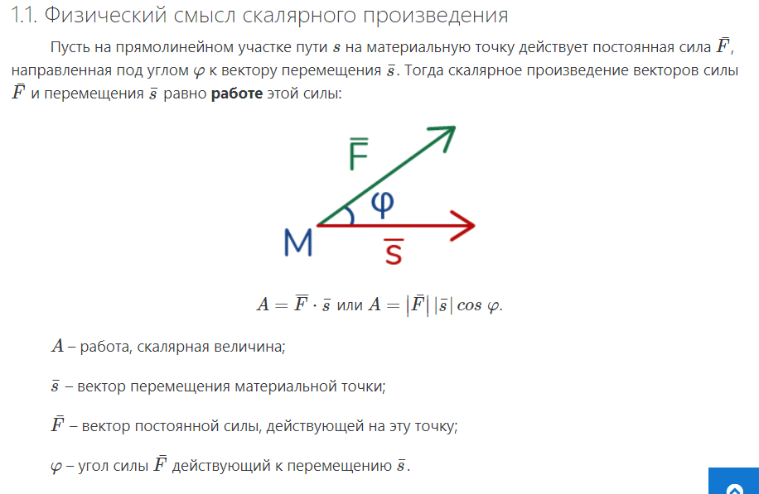

Скалярное произведение в координатной форме:

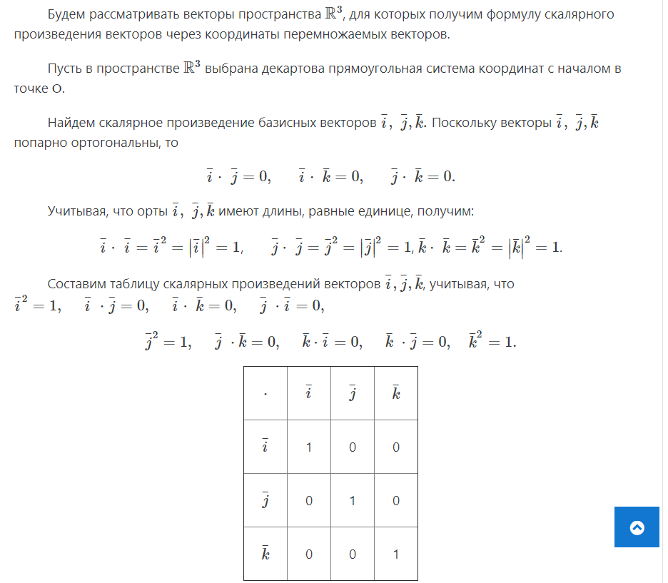

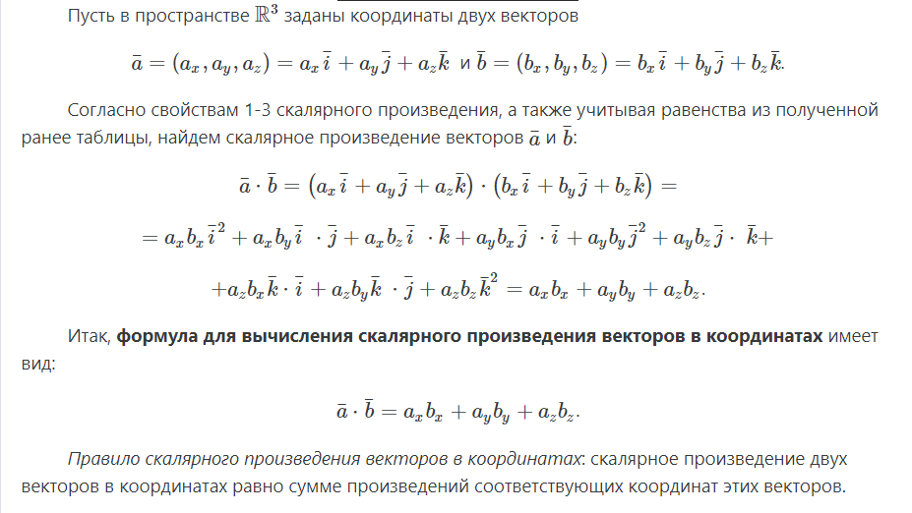

1. **Векторное произведение векторов, свойства векторного произведения. Геометрический смысл. Векторное произведение в координатной форме.**

**Векторным произведением** вектора a¯ на вектор b¯ называется вектор c¯, определяемый следующими тремя условиями:

1. Вектор c¯ перпендикулярен к каждому из векторов a¯ и b¯: c¯⊥a¯, c¯⊥b¯;

2. Длина вектора c¯ равна произведению длин векторов a¯ и b¯ на синус угла между ними: |c¯|=|a¯|⋅∣b¯∣⋅sinφ, где φ − угол между векторами a¯ и b¯;

3. Векторы a¯, b¯, c¯ образуют правую тройку.

Векторное произведение векторов a¯ и b¯ обозначается a¯×b¯ или [a¯, b¯].

**2.1. Свойства векторного произведения**

**1.**Необходимое и достаточное условие коллинеарности векторов.

Векторное произведение векторов a¯ и b¯ равно нулю тогда и только тогда, когда векторы a¯ и b¯ коллинеарны:

a¯×b¯=0¯⇔a¯∥b¯

**Доказательство**

a¯×b¯=0¯⇔ ∣a¯×b¯∣=|a¯|⋅∣b¯∣⋅sinφ=0.

**Необходимость**. a¯×b¯=0¯⇒ a¯∥b¯.

Если хотя бы один из векторов нулевой, то его можно считать коллинеарным со вторым вектором. Если же |a¯|≠0, ∣b¯∣≠0, то тогда

|a¯|⋅∣b¯∣⋅sinφ=0

только при условии, что sinφ=0. Значит угол между векторами a¯ и b¯ будет равен или Следовательно, векторы a¯ и b¯ коллинеарны.

**Достаточность**. a¯×b¯=0¯⇐a¯∥b¯.

(a¯∥b¯) ⇒ (sinφ=0) ⇒ (∣a¯×b¯∣=0) ⇒ (a¯×b¯=0¯). ■

**2.** Если векторы a¯ и b¯ неколлинеарны (a¯∦b¯), то длина вектора a¯×b¯ равна площади S параллелограмма, построенного на этих векторах: ∣a¯×b¯∣=|a¯|⋅∣b¯∣⋅sinφ=Sпараллелограмма. **(геометрический смысл)**

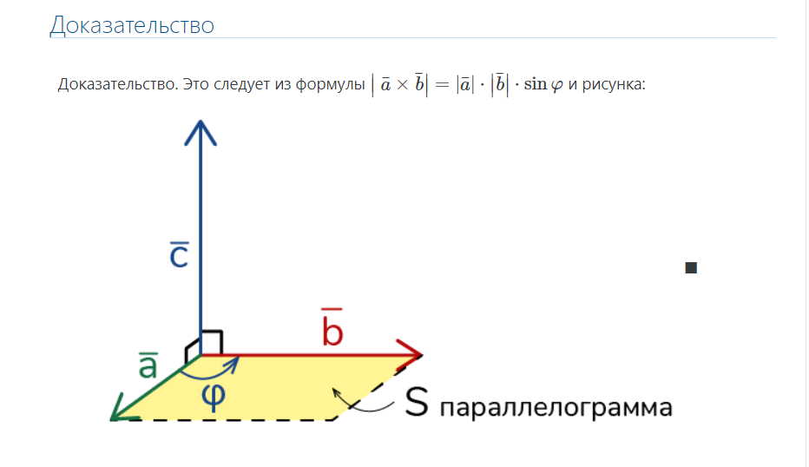

**3.** Антикоммутативность векторного произведения.

При перестановке множителей в векторном произведении его знак изменяется на противоположный: a¯×b¯=−b¯×a¯.

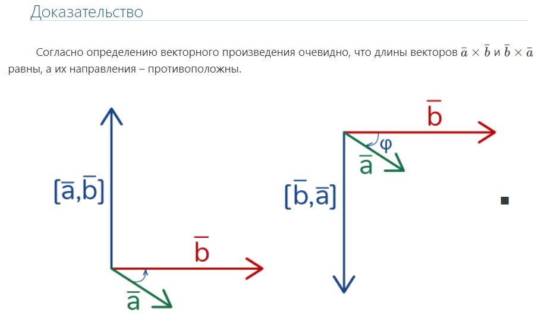

**4.** Числовой множитель можно выносить за знак векторного произведения:

(αa¯)×b¯=α⋅(a¯×b¯), α∈R,

a¯×(αb¯)=α⋅(a¯×b¯), α∈R.

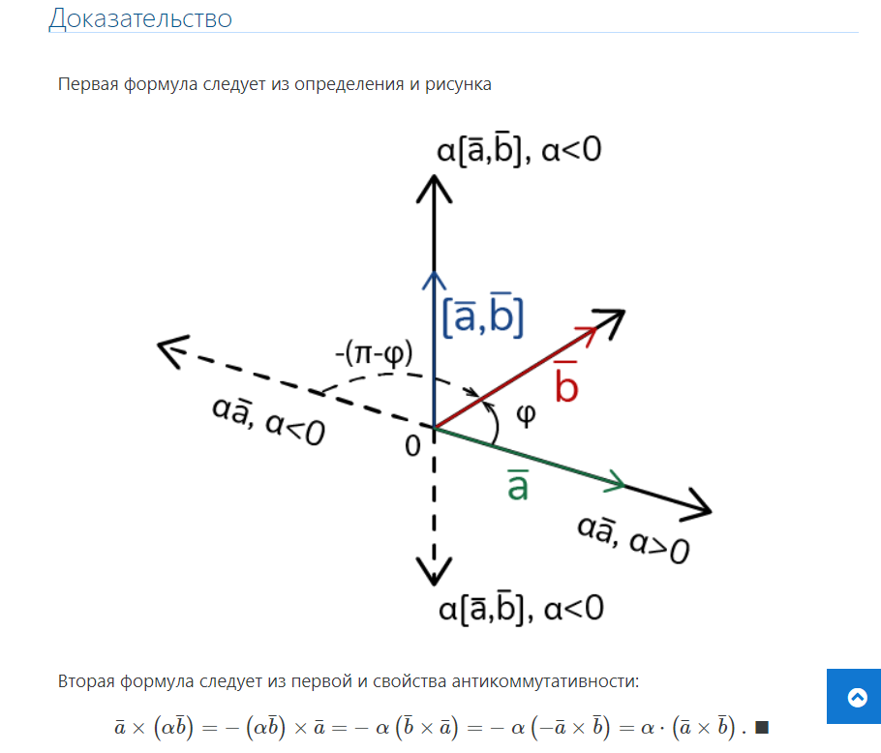

**5.** Дистрибутивность:

(a¯+b¯)×c¯=a¯×c¯+b¯×c¯,

a¯×(b¯+c¯)=a¯×b¯+a¯×c¯.

**6.**Следствие из свойств 4 и 5.

(αa¯+βb¯)×(γc¯+δd¯)=αγ(a¯×c¯)+αδ(a¯×d¯)+βγ(b¯×c¯)+βδ(b¯×d¯).

Векторное произведение в координатной форме:

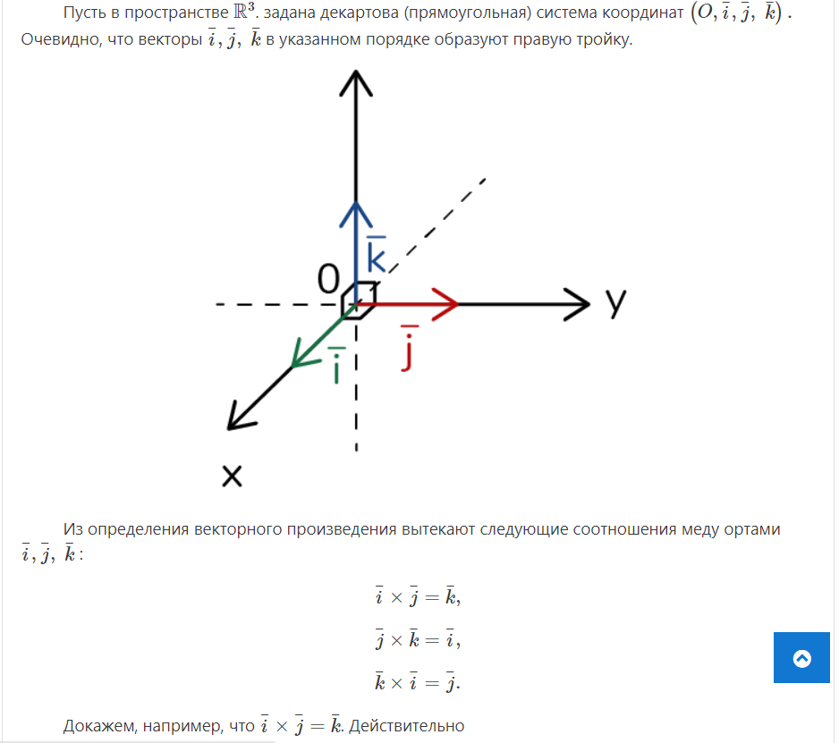

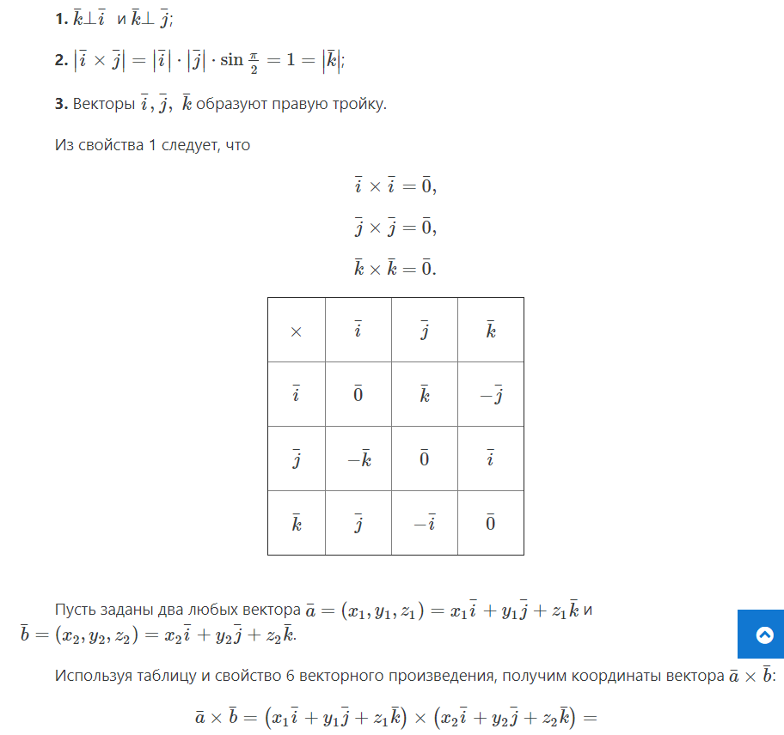

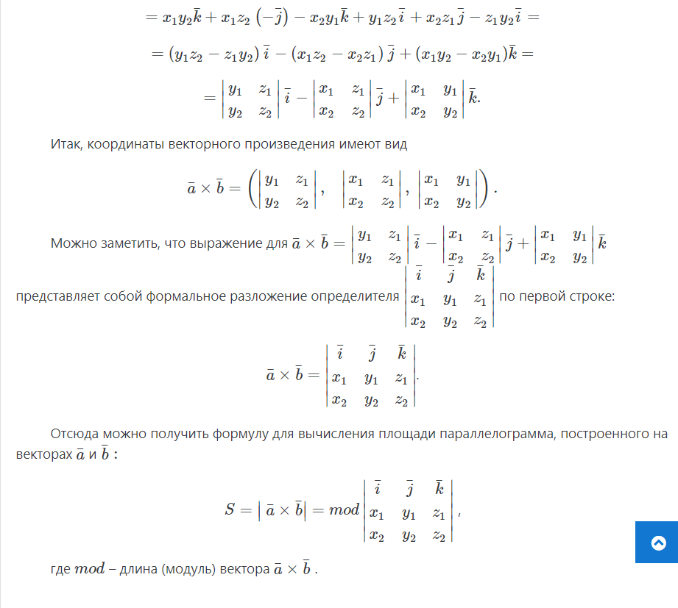

1. **Смешанное произведение векторов, свойства смешанного произведения. Геометрический смыл. Смешанное произведение в координатной форме.**

**Смешанным (векторно-скалярным) произведением векторов** a¯,b¯,c¯ называется число, равное скалярному произведению векторов (a¯×b¯) и c¯, которое обозначается a¯b¯c¯ или (a¯,b¯,c¯). Замечание: Если хотя бы один из векторов a¯,b¯,c¯ является нулевым, то смешанное произведение равно нулю.

**Свойства смешанного произведения**

**1.** Необходимое и достаточное условие компланарности векторов.

Для того, чтобы три вектора были компланарны необходимо и достаточно, чтобы их смешанное произведение было равно нулю.

**Доказательство**

**Необходимость**.

**Дано**: векторы компланарны. Нужно доказать, что a¯b¯c¯=0.

Из того, что векторы компланарны следует, что a¯×b¯ перпендикулярен плоскости, а c¯ параллелен ей. Следовательно, a¯×b¯⊥c¯ ⇒ (a¯×b¯)⋅c¯=0, т.е. a¯b¯c¯=0.

**Достаточность**.

**Дано**: a¯b¯c¯=0. Нужно доказать, что векторы компланарны. a¯b¯c¯=0⇔(a¯×b¯)⋅c¯=0⇒(a¯×b¯)⊥c¯ (по критерию ортогональности векторов).

Но a¯⊥a¯×b¯ и b¯⊥a¯×b¯ (по определению векторного произведения). Следовательно, все три вектора перпендикулярны к одному и тому же вектору, а значит, они параллельны одной и той же плоскости, которая перпендикулярна к вектору a¯×b¯, т.е. a¯,b¯,c¯−компланарны. ■

**2.**Пусть a¯,b¯,c¯− три некомпланарных вектора. Смешанное произведение a¯b¯c¯ равно объему параллелепипеда, построенного на этих векторах, взятому со знаком плюс, если тройка (a¯,b¯,c¯) правая, и со знаком минус, если эта тройка левая.

**Доказательство**

Векторы a¯,b¯,c¯ − некомпланарны. Отложим эти векторы от одной точки и построим параллелепипед.

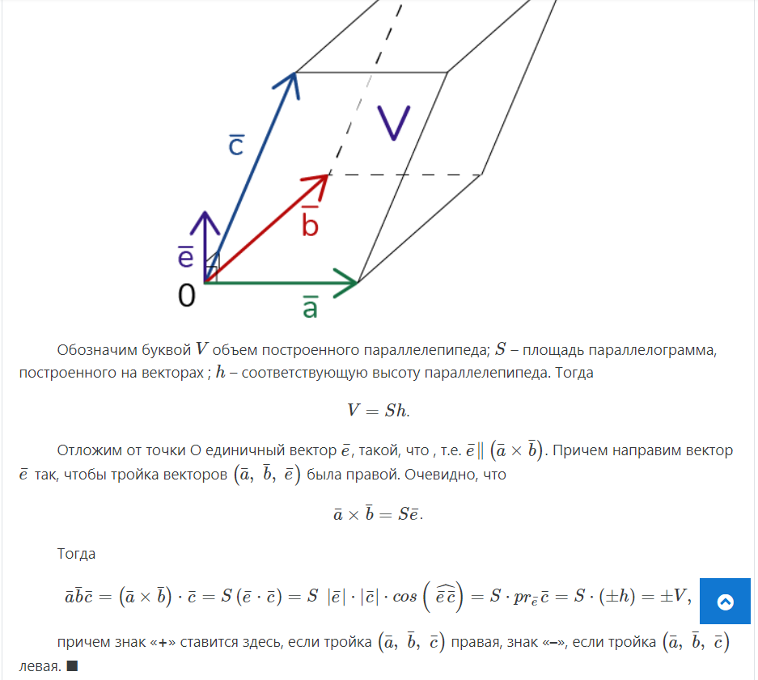**Геометрический смысл смешанного произведения**

Смешанное произведение векторов a¯,b¯,c¯a¯,b¯,c¯ равно объему параллелепипеда, построенного на этих векторах: ∣(a¯,b¯,c¯)∣=V.

**3.** (a¯×b¯)⋅c¯=a¯⋅(b¯×c¯).

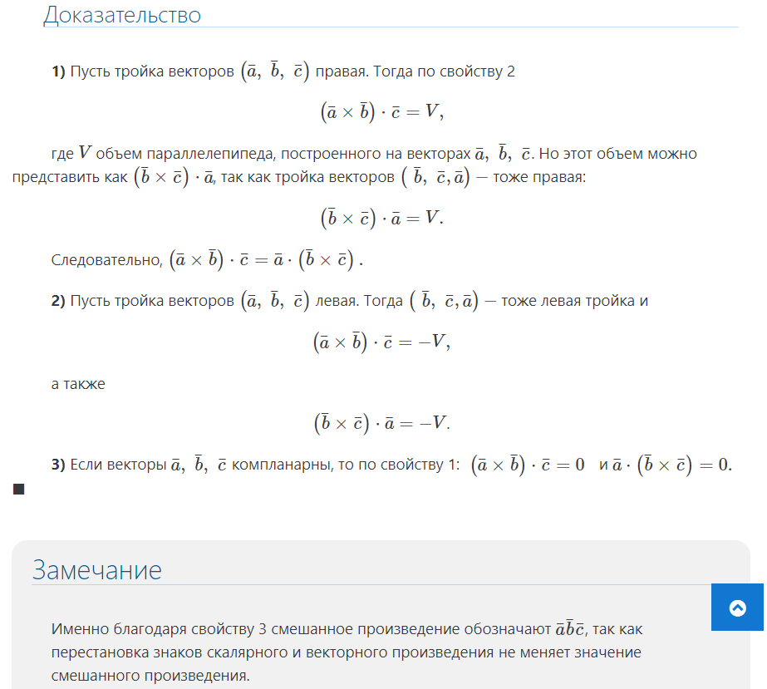

**4.** В силу коммутативности скалярного произведения и антикоммутативности векторного и из свойства 3 следует справедливость цепочки равенств:

a¯b¯c¯=b¯c¯a¯=c¯a¯b¯=−a¯c¯b¯=−c¯b¯a¯=−b¯a¯c¯.

**5.** Линейность.

(αa¯1+βa¯2)b¯c¯=αa¯1b¯c¯+βa¯2b¯c¯, ∀α, β∈R.

Смешанное произведение в координатной форме:

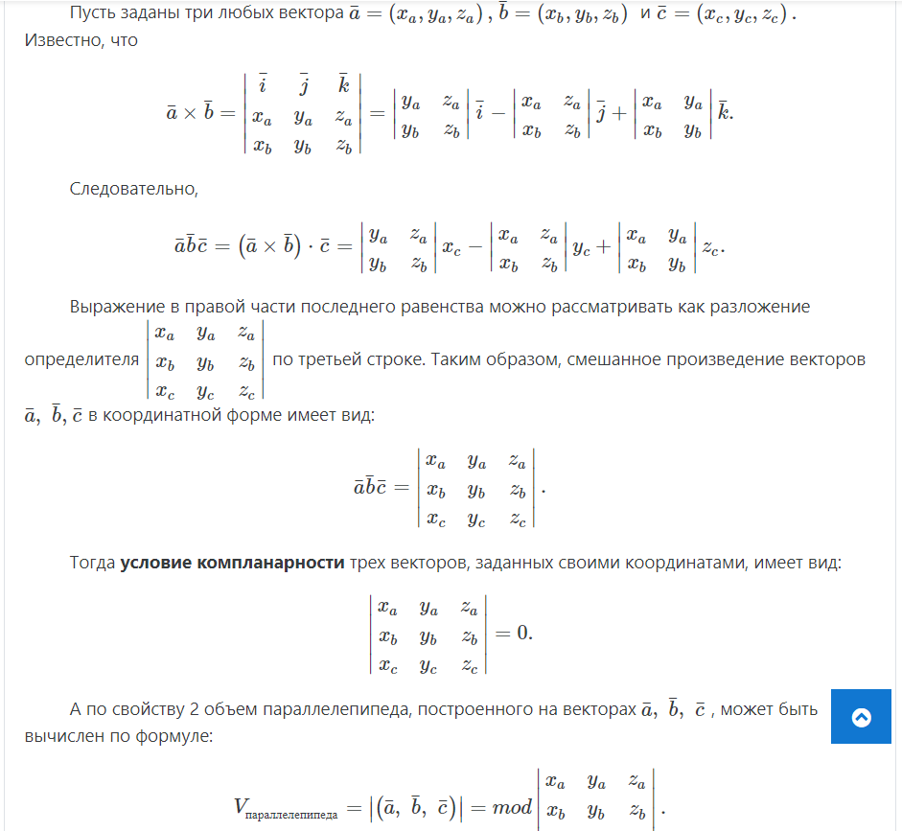

1. **Прямая линия на плоскости. Различные виды уравнений прямой. Взаимное расположение прямых на плоскости. Расстояние от точки до прямой.**

**Прямая линия** – это геометрическая фигура, которая состоит из точек. Каждая точка имеет свои координаты по осям абсцисс и ординат. Уравнение, которое описывает зависимость координат каждой точки прямой в декартовой системе Oxy, называется уравнением прямой на плоскости.

Прямая задана явно, если ее уравнение имеет вид y=f(x) или x=ф(у), неявно F(x,y)=0.

Параметрически : $\left\{\begin{aligned}x=x(t), & \\ y=y\left(t\right).\end{aligned}\right.$ t- параметр, t󠆲 **∈T.**

Виды уравнений:

1. **Уравнение прямой с угловым коэффициентом**

**Если известна точка , принадлежащая некоторой прямой, и угловой коэффициент  этой прямой, то уравнение данной прямой выражается формулой:**

**y=kx+b**

**y₀=kx₀+b** ⇒ b=y₀-kx₀

y=kx+y₀-kx₀ ⇒  (2)

1. **Уравнение прямой через две точки**

Если известны две точки , то уравнение прямой, проходящей через данные точки, можно составить по формуле:

(2) ⇒ y-y₁=k(x-x₁) k-?

M₂**∈ l** y-y₂=k(x-x₂) ⇒ k=(y₂-y₁)/(x₂-x₁)

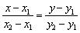 (3)

**3) Уравнение прямой в отрезках**

M, N - направл.отрезки

(3) ⇒ (x-M)/(0-M)=(y-0)/(N-0)

-x/M+1=y/N ⇒ 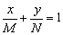(4)

**4) общее уравнение прямой**

**Общее уравнение прямой имеет вид**: , где  – некоторые числа. При этом коэффициенты  одновременно не равны нулю, так как уравнение теряет смысл.

**a̅ (-B; A), n̅ (A; B)**

**C=0 Ax+By=0 уравнение прямой, проходящей через начало координат**

**A=0 By+C=0 уравнение прямой || оси x , y=-C/B**

**B=0 Ax+C=0 x=C/A || y**

**A=C=0 By=0** ⇒ y=0 уравнение оси Ox

**B=C=0 Ax=0** ⇒ x=0 уравнение оси Oy

**5) Уравнение прямой, проходящей через т. М₀(x₀,y₀) ⊥ заданному вектору n̅=(A;B)**

**A(x-x₀)+B(y-y₀)=0**

**6) Уравнение прямой, проходящей через точку М₀(x₀,y₀) || a̅=(p₁;p₂).**

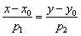 (каноническое уравнение прямой)

**7) Параметрическое уравнение прямой**

**Если известна некоторая точка , принадлежащая прямой, и направляющий вектор  этой прямой, то параметрические уравнения данной прямой задаются системой**:

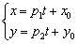

Доп.формулы:

* 1. Угол между отрезками: $\left|\frac{k₂-k₁}{1+k₁k₂}\right|=tgф$
  2. Если угол между отрезками прямой, то k₁*k₂=-1
  3. Деление отрезка в заданном отношении

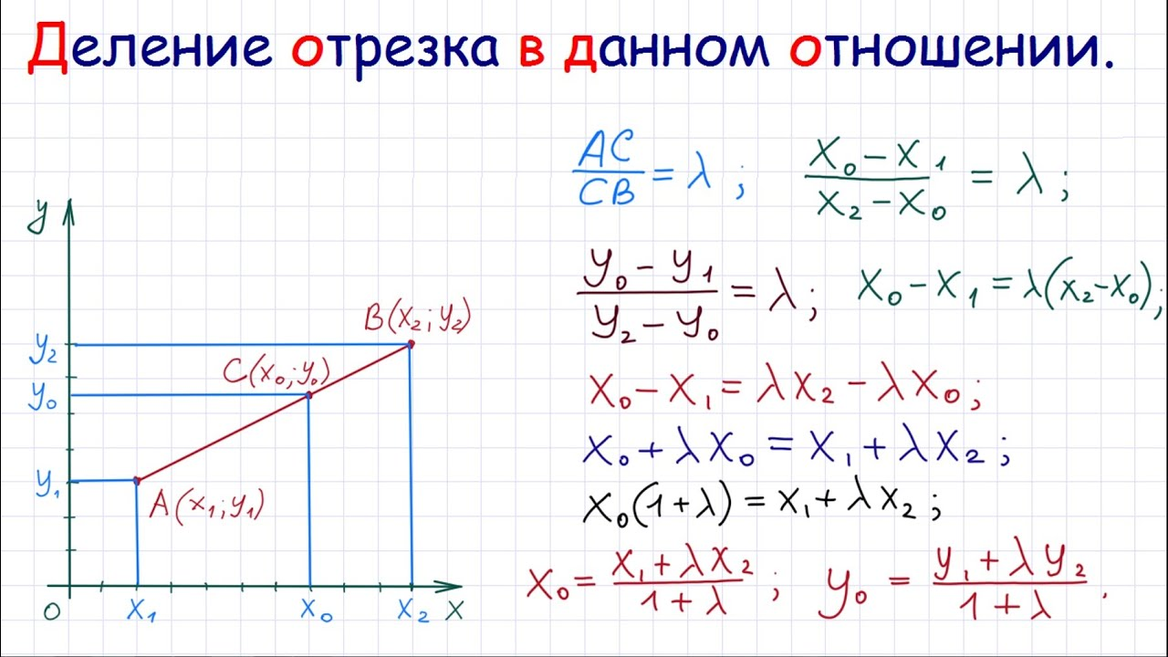

* 1. Расстояние от точки до прямой

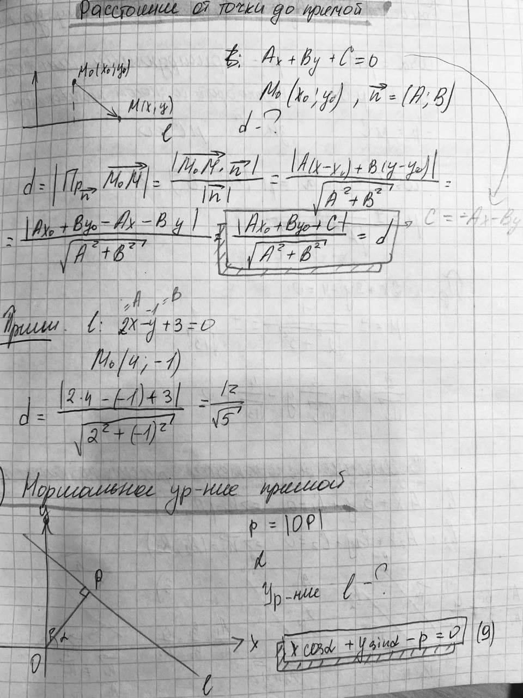

Взаимное расположение прямых на плоскости:

* 1. Параллельные прямые: n̅₁ || n̅₂, $\frac{A_{1}}{A_{2}}=\frac{B_{1}}{B_{2}}≠\frac{C_{1}}{C_{2}}$
  2. Когда лежат друг на друге(я забыла как называется): n̅₁ || n̅₂, $\frac{A_{1}}{A_{2}}=\frac{B_{1}}{B_{2}}=\frac{C_{1}}{C_{2}}$
  3. Пересекающиеся прямые: n̅₁≠n̅₂, $\frac{A₁}{A₂}≠\frac{B₁}{B₂}$

1. **Плоскость в пространстве. Различные виды уравнений плоскости Взаимное расположение плоскостей. Расстояние от точки до плоскости.**
2. Уравнение плоскости, проходящей через точку и $⊥$ n̅=(A,B,C).

A(x-x₀)+B(y-y₀)+C(z-z₀)=0

1. Общее уравнение плоскости

Ax+By+Cz+D=0 A²+B²+C²>0 n̅=(A,B,C)

* D=0 Ax+By+Cz=0 через начало координат
* A=0 Плоскость || Ox

B=0 Плоскость || Oy

C=0 Плоскость || Oz

* A=D=0 By+Cz=0 Плоскость проходит через Ox

B=D=0 Плоскость проходит через Oy

C=D=0 Плоскость проходит через Oz

* A=B=0 Cz+D=0 || Oxy z=- $\frac{D}{C}$
* A=B=D=0 Cz=0 z=0 уравнение координатной плоскости Oxy

Общее уравнение плоскости приводится к нормальному, путем умножения на нормирующий множитель μ=− $\frac{1}{\sqrt{A^{2}+B^{2}+C²}}$

1. Уравнение плоскости, проходящей через 3 точки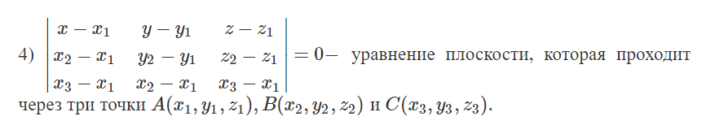
2. Уравнение плоскости в отрезках

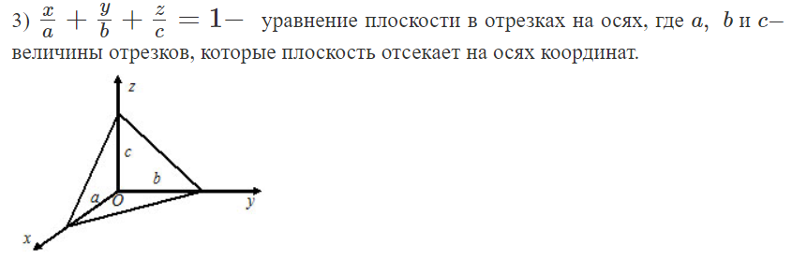

1. **Векторное параметрическое уравнение плоскости:**

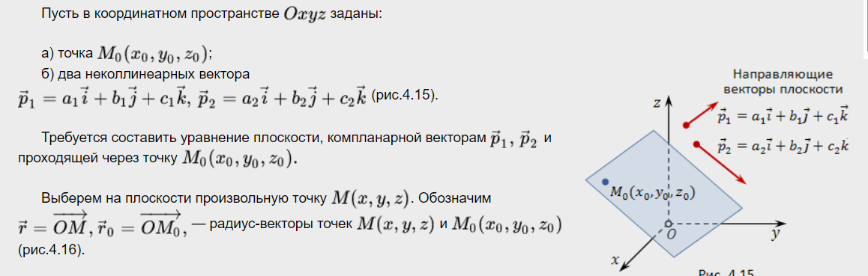

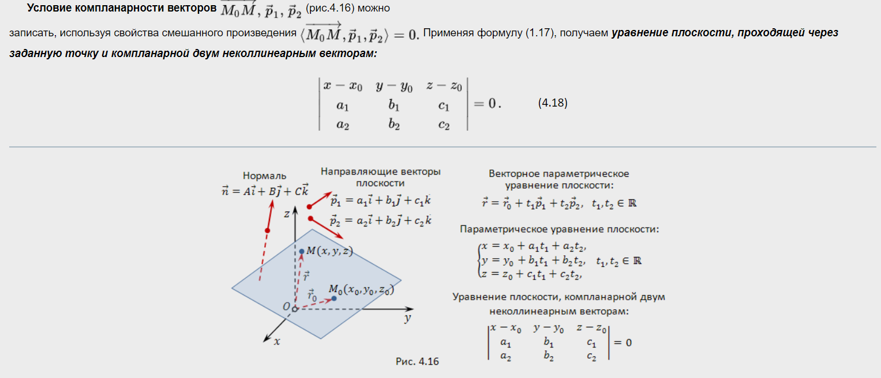

1. Нормальное уравнение плоскости

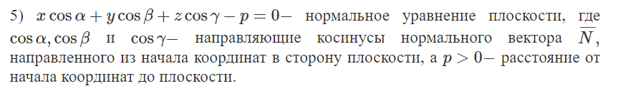

Доп.: Угол между плоскостями – угол между их нормальными векторами: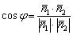

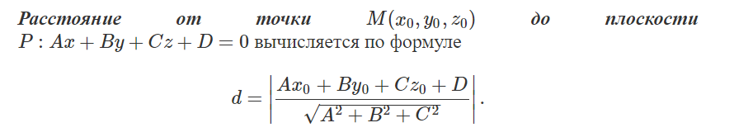

Взаимное расположение плоскостей:

1. Совпадающие плоскости

n̅₁||n̅₂, $\frac{A₁}{A₂}=\frac{B₁}{B₂}=\frac{C₁}{C₂}=\frac{D₁}{D₂}$

1. Параллельные плоскости

n̅₁||n̅₂, $\frac{A₁}{A₂}=\frac{B₁}{B₂}=\frac{C₁}{C₂}$

1. Пересекающиеся

n̅₁n̅₂, $\frac{A^{1}}{A^{2}}≠\frac{B^{1}}{B^{2}}≠\frac{C^{1}}{C^{2}}$

1. **Прямая в пространстве. Различные виды уравнений прямой.**
   * 1. Векторно-параметрическое: 

r̅=O̅M̅, r̅₀=O̅₀M̅₀

r̅₀+ M̅₀M̅= r̅

M̅₀M̅=a̅

* + 1. Каноническое уравнение 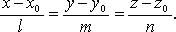

M̅₀M̅ || a $→$ ̅ M̅₀M̅=(x-x₀; y-y₀; z-z₀)

a̅(l;m;n)

* + 1. Параметрическое уравнение $\left\{\begin{aligned}x=x₀+lt \\ y=y₀+mt \\ z=z₀+nt\end{aligned}\right.$
    2. Уравнение прямой проходящей через 2 точки: 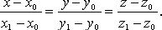
    3. Прямая как линия пересечения двух плоскостей: 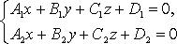
* при условии, что не имеют места равенства 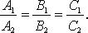
* Направляющий вектор такой прямой 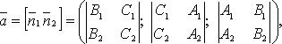
* Где 

1. **Взаимное расположение прямых в пространстве**

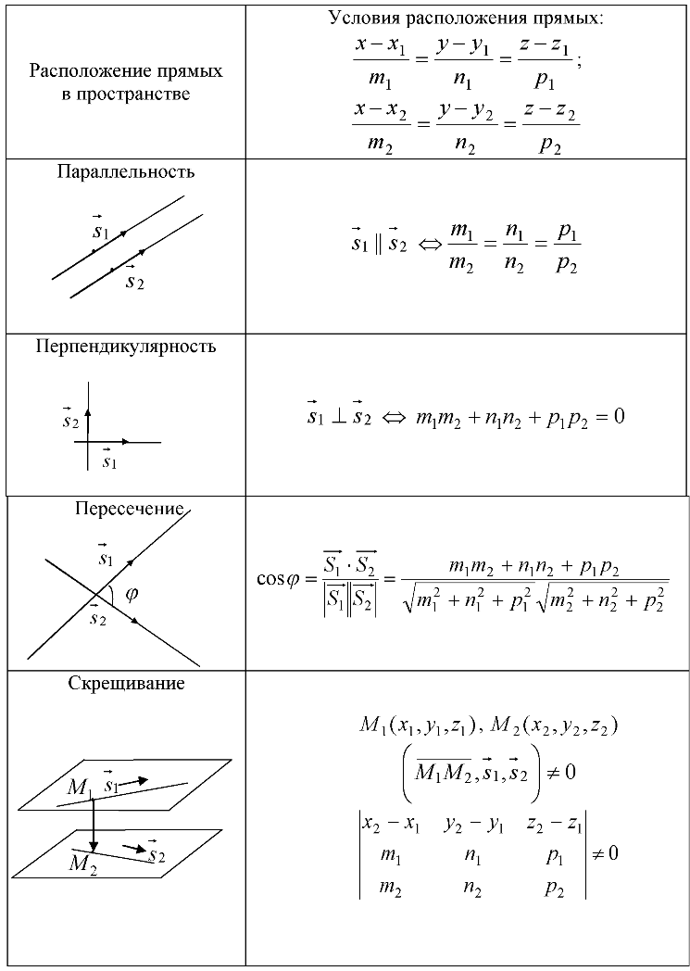

**16. Взаимное расположение прямой и плоскости в пространстве.**

**1}Взаимное расположение прямой и плоскости:**

Рассмотрим плоскость  и прямую d , заданную точкой и направляющим вектором .

Существует три варианта взаимного расположения прямой и плоскости:

1) прямая пересекает плоскость в некоторой точке;

2) прямая параллельна плоскости:;

3) прямая лежит в плоскости:.

**2)Как выяснить взаимное расположение прямой и плоскости?**

Изучим аналитические условия, которые позволят нам ответить на данный вопрос. Выполним схематический чертёж, на котором прямая пересекает плоскость:

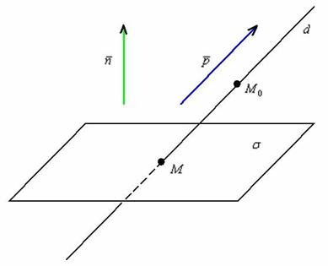

Прямая пересекает плоскость тогда и только тогда, когда её направляющий вектор не ортогонален вектору нормалиплоскости.

Из утверждения следует, что скалярное произведение вектора нормали и направляющего вектора будет отлично от нуля:.

В координатах условие запишется следующим образом:

Если же данные векторы ортогональны, то есть если их скалярное произведение равно нулю:, то прямая либо параллельна плоскости, либо лежит в ней:

Разграничим данные случаи.

Если прямая параллельна плоскости, то точка (а значит, и ЛЮБАЯ точка данной прямой) не удовлетворяет уравнению плоскости: .

Таким образом, условие параллельности прямой и плоскости записывается следующей системой:

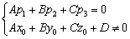

Если прямая лежит в плоскости, то точка (а, значит, и ЛЮБАЯ точка данной прямой) удовлетворяет уравнению плоскости:.

Аналитические условия данного случая запишутся похожей системой:

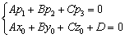

**17. Эллипс. Вывод канонического уравнения эллипса.**

**Определение:**

Эллипсом называется множество точек плоскости (или геометрическое место точек), для каждой из которых сумма расстояний до двух данных точек, называемых фокусами, есть величина постоянная, равная 2a, большая, чем расстояние между фокусами.

Обозначим фокусы эллипса через F1иF2, расстояние между ними – 2c.

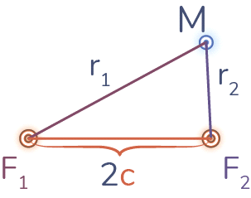

Расстояние от произвольной точки M эллипса до фокуса называется фокальным радиусом. Обозначим через r1и r2– фокальные радиусы точки M. Тогда согласно определению эллипса выполняется равенство

r1+r2=2a или |F1M|+|F2M|=2a

причем 2a>2c, то есть a>c.

**Вывод канонического уравнения эллипса.**

Введем декартову прямоугольную систему координат следующим образом: ось Ox направим по прямой F1F2 от точки F1 к точке F2, начало координат O совместим с серединой отрезка F1F2, ось Oy проведем перпендикулярно оси Ox.

В данной системе координат фокусы имеют координаты F1(−c;0) и F2(c;0). Пусть M(x,y) – текущая точка эллипса с переменными координатами. Согласно формуле расстояния между двумя точками фокальные радиусы будут равны:

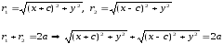

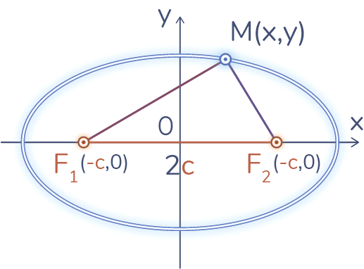

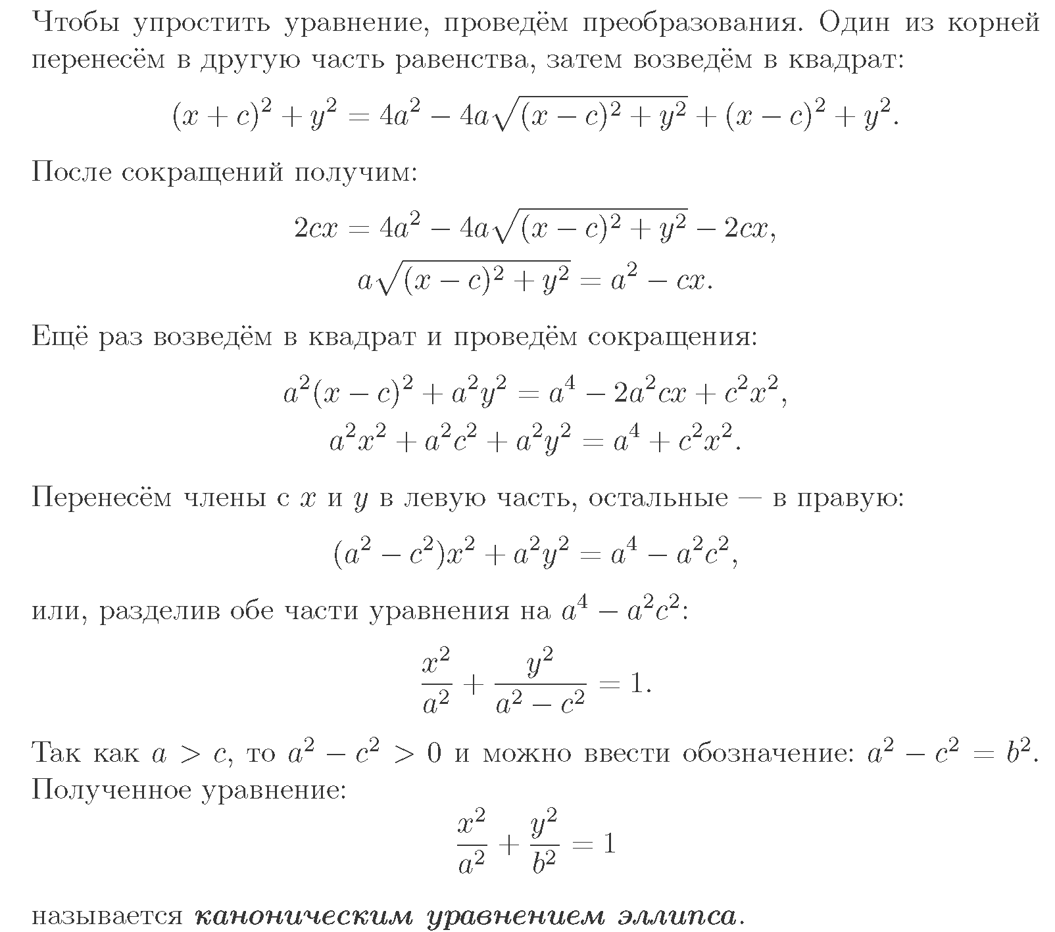

Эллипс пересекает ось Oxy в точках A1(−a,0),A2(a,0), а ось Oy - в точках B1(0,−b),B2(0,b), называемых вершинами эллипса.

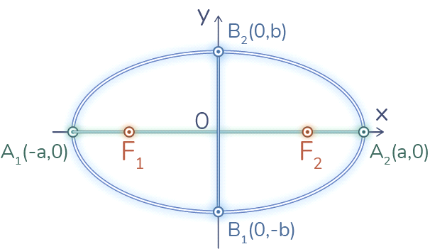

Отрезки A1A2=2a и B1B2=2b называются соответственно большой и малой осями эллипса, а числа aи b - большой и малой полуосями.

Число ε=c/a=√1-b²/a², равное отношению расстояния между фокусами к большой оси, называется **эксцентриситетом** эллипса.

Так как a>c, то 0≤ε<1. Случай ε=0 соответствует окружности.

Эксцентриситет характеризует форму эллипса (его округлость), а именно, чем меньше эксцентриситет, тем «круглее» эллипс.

Число k=b/a=√1-ε² называется **коэффициентом сжатия эллипса**.

Прямые x=±a/ε называются **директрисами** эллипса.

**Теорема (директориальное свойство эллипса)**

Отношение расстояния от точкиM(x,y) эллипса до фокуса к расстоянию до соответствующей директрисы есть величина постоянная равная эксцентриситету:

r1/d1=r2/d2=ε , где r1,r2 – фокальные радиусы, d1,d2 – раcстояния от точки эллипса до директрис.

Эллипс с центром симметрии в точке (x0,y0) («смещенный» эллипс) определяется уравнением

(x−x0)²/a²+(y−y0)²/b²=1

**18. Гипербола. Вывод канонического уравнения гиперболы.**

**Определение**

Гиперболой называется множество точек плоскости, модуль разности расстояний от каждой из которых до двух данных точек, называемых фокусами, есть величина постоянная, равная 2a, меньшая, чем расстояние между фокусами.

Обозначим фокусы гиперболы через F1 и F2, расстояние между ними – 2c.



Расстояние от произвольной точки M гиперболы до фокуса называется фокальным радиусом. Обозначим через r1иr2– фокальные радиусы точки M. Тогда по определению выполняется равенство

|r1−r2|=2a ⇔ ||F1M|−|F2M||=2a

причем 2a<2c, то есть a<c.

**Каноническое уравнение:**

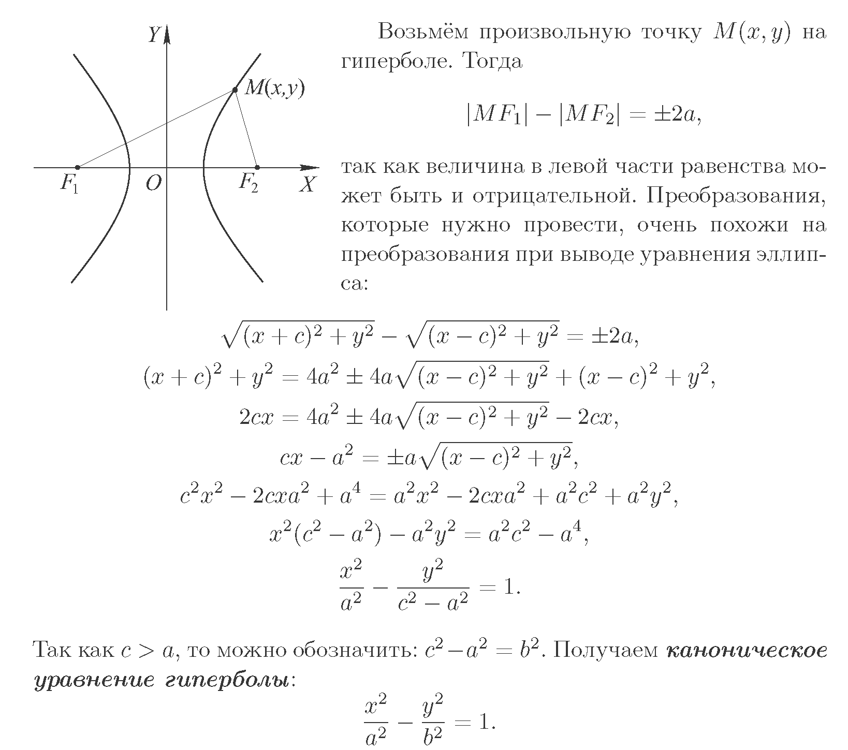

Гипербола пересекает ось Ox в точках A1(−a,0),A2(a,0) и не пересекает ось Oy.

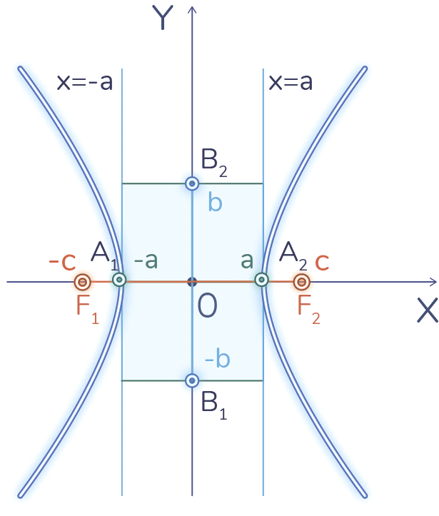

Точки A1(−a,0),A2(a,0) называются действительными вершинами гиперболы, отрезок A1A2=2a – действительной осью, а число a – действительной полуосью гиперболы.

Точки B1(0,−b),B2(0,b) называются мнимыми вершинами гиперболы, отрезок B1B2=2b – мнимой осью, а число b – мнимой полуосью гиперболы.

Прямоугольник со сторонами 2a и 2b, стороны которого проходят через вершины гиперболы симметрично относительно координатных осей, называется основным прямоугольником гиперболы.

Из канонического уравнения гиперболы следует неравенство

x²/a²≥1⇔|x|≥a.

Это означает, что гипербола целиком расположена вне основного прямоугольника, касаясь его сторон в вершинах. Таким образом, гипербола состоит из двух неограниченных ветвей, являющихся графиками функций

x=±a/b√y²+b².

Прямые y=±b/a*x, проходящие через противоположные вершины основного прямоугольника, являются асимптотами гиперболы.

**План построения гиперболы**

1. Построить основной прямоугольник гиперболы.

2. Провести прямые через диагонали прямоугольника – асимптоты гиперболы.

3. Построить действительные вершины и ветви, проходящие через них.

Число , равное отношению расстояния между фокусами к действительной оси, называется **эксцентриситетом** эллипса.Так как c>a, то ε>1.Эксцентриситет характеризует форму гиперболы: чем больше эксцентриситет, тем шире ветви гиперболы.

Прямые x=±a/ε называются **директрисами** гиперболы.

**Теорема (директориальное свойство гиперболы)**

Отношение расстояния от точки M(x,y)гиперболы до фокуса к расстоянию до соответствующей директрисы есть величина постоянная равная эксцентриситету:

r1/d1=r2/d2=ε,

где r1,r2 – фокальные радиусы, d1,d2 – раcстояния от точки эллипса до директрис.

Гипербола с центром в точке (x0,y0) («смещенная» гипербола) определяется уравнением

(x−x0)²/a²−(y−y0)²/b²=1.

В этом случае асимптотами будут прямые y=±b/a*(x−x0)+y0.

**19. Парабола. Вывод канонического уравнения параболы.**

**Определение**

Параболой называется геометрическое место точек плоскости, каждая из которых равноудалена от данной точки, называемой фокусом и данной прямой, называемой директрисой.

Обозначим фокус параболы через F, директрису - D1D2. Пусть – произвольные точки параболы. Тогда имеют место равенства:

M1D1=M1F,

M2D2=M2F.

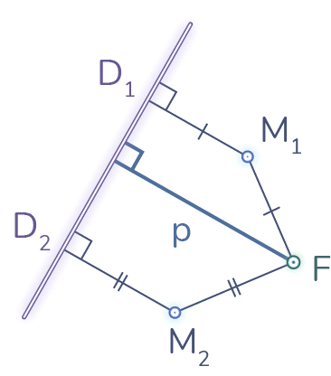

Величина p (расстояние от фокуса до директрисы) называется **параметром** параболы.

**Каноническое уравнение**

Введем декартову прямоугольную систему координат следующим образом: ось Ox направим по перпендикуляру от директрисы к фокусу, начало координат O расположим посередине между фокусом и директрисой, ось Oy проведем перпендикулярно оси Ox. В данной системе координат фокус имеет координаты F(p/2;0), а уравнение директрисы: x=−p/2.

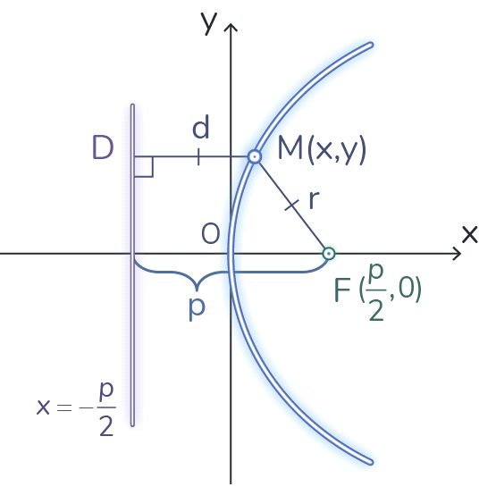

Пусть M(x,y) – текущая точка параболы с переменными координатами. Расстояние r от точки M(x,y) до фокусаF(p/2;0) равно |MF|=√(x−p/2)²+y², а расстояние от точки M(x,y) до директрисы – |MD|=√(x+p/2)²+(y−y)²=|x+p/2|

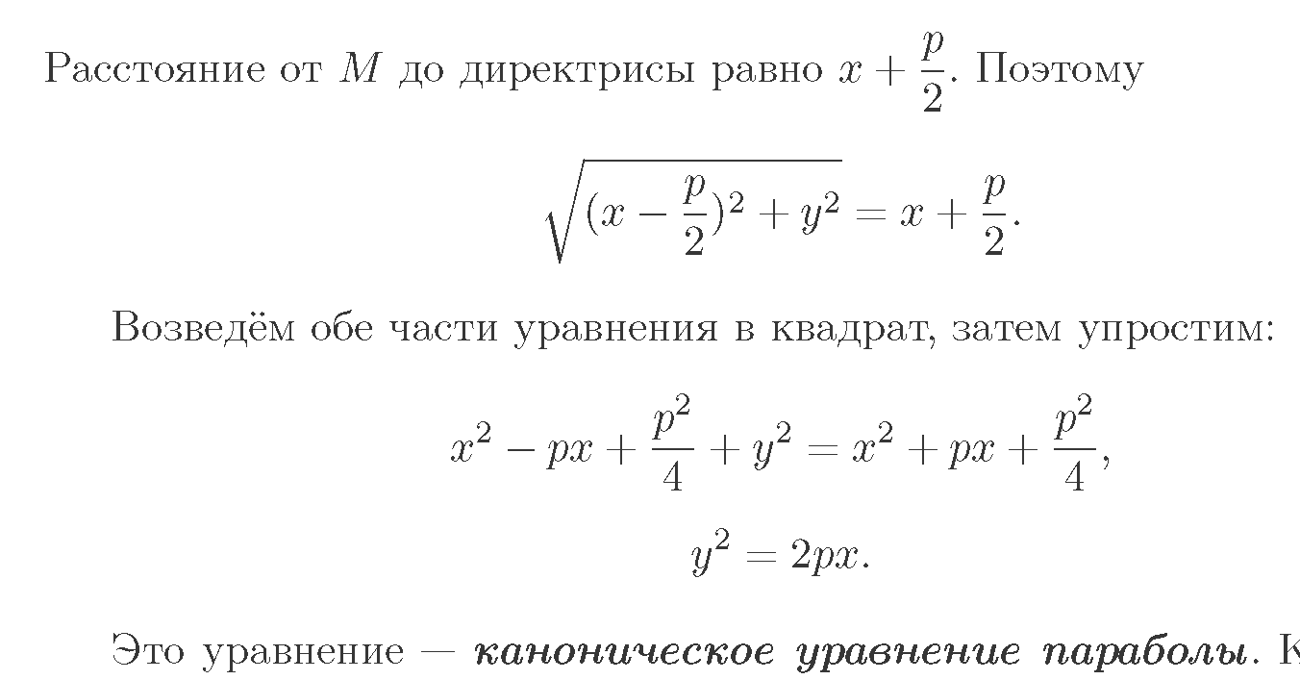

Парабола симметрична относительно оси Ox, т.е. y=0– ось симметрии параболы.

Так как y²≥0,то 2px≥0. Так как параметр p>0, то x≥0.Следовательно, парабола распложена в правой полуплоскости, ее ветви направлены вправо, начало координатO(0,0) – вершина параболы.

Каждому значению х соответствует два значения y:

y=±√2px.

Уравнения ветвей параболы:

y=√2px – верхняя ветвь параболы,

y=−√2px – нижняя ветвь параболы.

Рассмотрим всевозможные варианты уравнений и расположения парабол.

График Уравнение Вершина Направление Ось симметрии

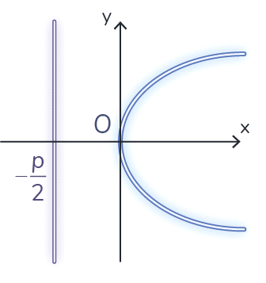 y²=2px O(0,0) Вправо y=0

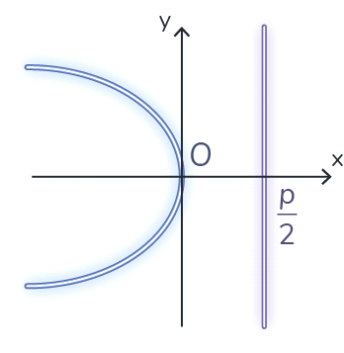y²=−2px O(0,0) Влево y=0

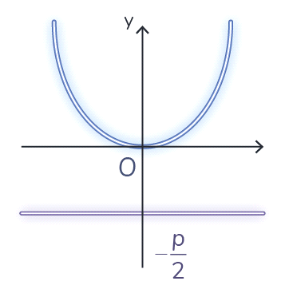x²=2px O(0,0) Вверх x=0

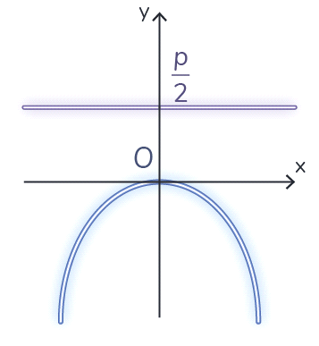 x²=−2px O(0,0) Вниз x=0

Уравнения парабол с вершиной в точке A(x0,y0) и осью симметрии параллельной оси Oy:

(x−x0)²=±2p(y−y0).

Уравнения парабол с вершиной в точке A(x0,y0) и осью симметрии параллельной оси Ox:

(y−y0)²=±2p(x−x0).

**20. Основные виды поверхностей второго порядка.**

Пусть в пространстве задана декартова (прямоугольная) система координат Oxyz.

Множество точек пространства, координаты x,y и z которых удовлетворяют равенству

F(x,y,z)=0,

называется **поверхностью**, а само равенство называется **уравнением этой поверхности.**

Если F(x,y,z) является многочленом второй степени от трех переменных x , y и z то уравнение задает поверхность второго порядка.

Уравнение поверхности второго порядка имеет вид:

F(x,y,z)=a11x²+2a12xy+2a13xz+a22y²+2a23yz+a33z²++a14x+a24y+a34z+a44=0.

(aij ,ak∈R, i,j=1,2,3, k=1,2,3,4),

где хотя бы один из коэффициентов aij отличен от нуля.

Среди поверхностей второго порядка выделяют:

• поверхности вращения;

• цилиндрические поверхности;

• конические поверхности;

• прочие поверхности.

**Поверхности вращения**

Поверхность S называется **поверхностью вращения**, если она вместе с каждой своей точкой содержит и всю окружность, полученную вращением этой точки вокруг некоторой фиксированной прямой, называемой **осью вращения**.

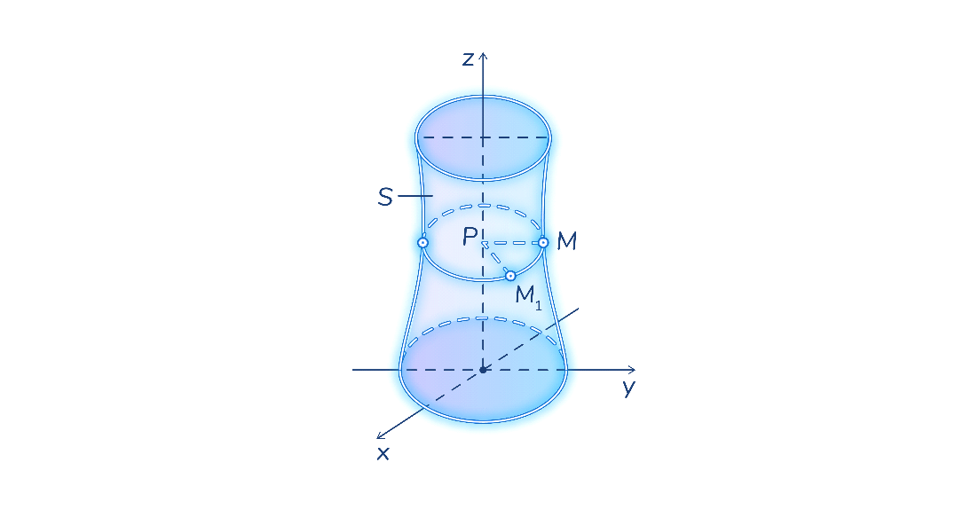

**Цилиндрическая поверхность**

Поверхность S называется **цилиндрической**, если она с каждой точкой M содержит прямую, проходящую через M параллельно данному вектору p¯ и пересекающую данную кривую L, называемую **направляющей**. Вектор p¯ называется **направляющим вектором** цилиндрической поверхности, а параллельные ему прямые на поверхности S – **образующими**.

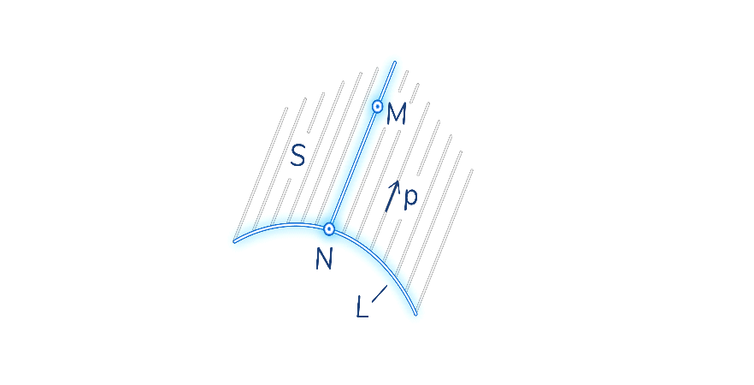

**Коническая поверхность**

Пусть в R3 даны точка M0(x0,y0,z0) и кривая L, не проходящая через эту точку. Поверхность S, образованная всеми прямыми, проведенными через точку M′0 и пересекающими линию L называется **конической поверхностью**, при этом точка M0 называется **вершиной** конической поверхности, а L – **направляющей** этой поверхности.

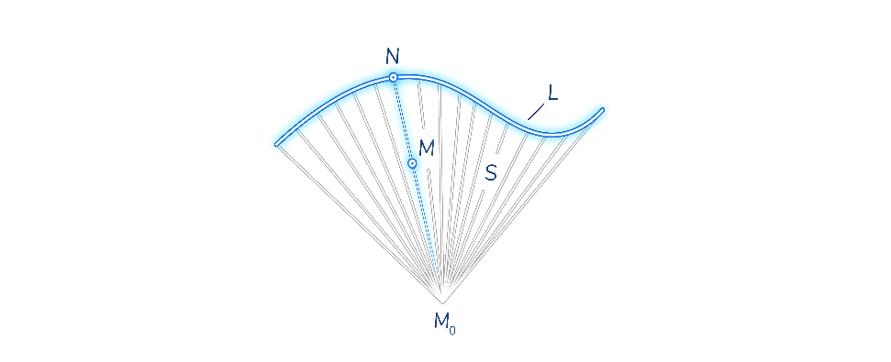

**Cфера**

Сферой является поверхность, которая может быть получена вращением некоторой окружности около ее диаметра.

В силу этого сфера есть поверхность вращения.

Каждая точка сферы равноудалена от ее центра на расстояние, равное радиусу R>0.

Сферой называется множество точек пространства R3, каждая из которых находится от точки O (центра сферы) на расстоянии R>0, равном радиусу сферы.

Каноническое уравнение сферы радиусом R с центром в точке (0,0,0):

x²+y²+z²=R²,(R>0)

**Эллипсоид**

В декартовой (прямоугольной) системе координат Oxyz эллипсоид с полуосями a, b и c и центром в точке M0(x0,y0,z0) имеет уравнение

(x−x0)²/a²+(y−y0)²/b²+(z−z0)²/c²=1.

Каноническое уравнение эллипсоида с полуосями a, b и c и центром в точке O(0,0,0) имеет вид

x²/a²+y²/b²+z²/c²=1,a>0,b>0,c>0.

**Гиперболоиды**

В декартовой (прямоугольной) системе координат однополостным гиперболоидом называется поверхность с уравнением

x²/a²+y²/b²−z²/c²=1,a>0,b>0,c>0.

Двуполостным гиперболоидом является поверхность, задаваемая уравнением

x²/a²−y²/b²−z²/c²=1,a>0,b>0,c>0.

**Конус второго порядка**

Конусом второго порядка называется поверхность с уравнением в декартовой (прямоугольной) системе координат

x²/a²+y²/b²=z²/c²0,b>0,c>0.

**Параболоиды**

Эллиптическим параболоидом называется поверхность с уравнением в декартовой (прямоугольной) системе координат

x²/a²+y²/b²=2pz, a>0,b>0.

Гиперболическим параболоид – это поверхность, заданная уравнением

x²/a²-y²/b²=2pz,a>0,b>0.

**Цилиндры второго порядка**

Эллиптический цилиндр

x²/a²+y²/b²=1,a>0,b>0.

Гиперболический цилиндр

x²/a²-y²/b²=1,a>0,b>0.

Параболический цилиндр

y²=2px

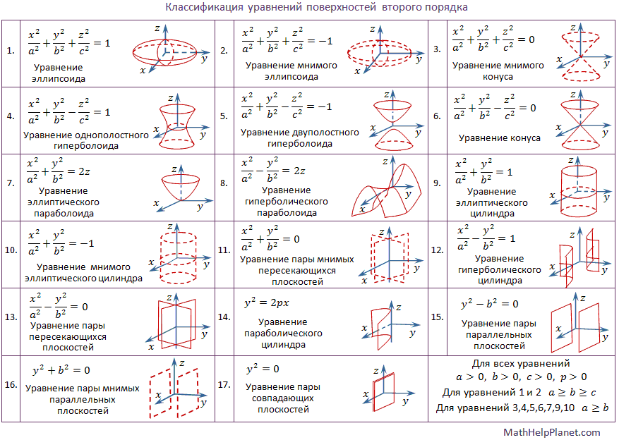

**21. Ранг матрицы. Методы вычисления ранга матрицы.**

Возьмем матрицу А порядка p*n . Пусть k – некоторое натуральное число, не превосходящее наименьшего из чисел m и n, то есть, 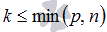.

**Определение.**

Минором k-ого порядка матрицы А называется определитель квадратной матрицы порядка k*k, составленной из элементов матрицы А, которые находятся в заранее выбранных k строках и k столбцах, причем расположение элементов матрицы А сохраняется.

Другими словами, если в матрице А вычеркнуть (p–k) строк и (n–k) столбцов, а из оставшихся элементов составить матрицу, сохраняя расположение элементов матрицы А, то определитель полученной матрицы есть минор порядка k матрицы А.

**Ранг матрицы** – это наивысший порядок минора матрицы, отличного от нуля.

Из определений ранга матрицы и минора матрицы можно заключить, что ранг нулевой матрицы равен нулю, а ранг ненулевой матрицы не меньше единицы.

**Методы вычисления ранга матрицы**

**1)Метод окаймляющих миноров**

Если все миноры 1-го порядка, т.е. элементы матрицы равны нулю, то r=0 .

Если хоть один из миноров 1-го порядка не равен нулю, а все миноры 2-го порядка равны нулю то r=1 .

Если минор 2-го порядка отличен от нуля то исследуем миноры 3-го порядка. Таким образом находят минор k-го порядка и проверяют, не равны ли нулю миноры k+1-го порядка.

Если все миноры k-го порядка равны нулю, то ранг матрицы A равен числу k . Такие миноры k+1-го порядка, как правило, находят путем "окантовки" минора k-го порядка.

**2) Метод Гаусса или элементарных преобразований**

Суть метода элементарных преобразований заключается в приведении матрицы, ранг которой нам требуется найти, к трапециевидной (в частном случае к верхней треугольной) с помощью элементарных преобразований.

Ранг матриц такого вида очень легко найти. Он равен количеству строк, содержащих хотя бы один ненулевой элемент. А так как ранг матрицы при проведении элементарных преобразований не изменяется, то полученное значение будет рангом исходной матрицы.

**22. Теорема о базисном миноре. Следствия.**

Минор М матрицы A называют **базисным**, если выполнены два условия:

а) он не равен нулю;

б) его порядок равен рангу матрицы A.

Матрица A может иметь несколько базисных миноров. Строки и столбцы матрицы A, в которых расположен выбранный базисный минор, называют базисными.

**Линейной комбинацией** строк a1, a2, ..., am матрицы A называется выражение

α1a1 + α2a2 + ... + αmam, где ai-строки матрицы αi-коэффициент линейной комбинации

Строки a1,a2...ai матрицы А линейно зависимы, если существуют такие числа α1,α2...αi , не все равные нулю одновременно ,что:

α1a1 + α2a2+αiai=0

Если это равенство справедливо тогда и только тогда, когда α1=α2=...=αi=0, то строки a1,a2,...,ai называются линейно независимыми.

**Теорема**

Базисные строки (столбцы) матрицы A, соответствующие любому ее базисному минору M, линейно независимы. Любые строки (столбцы) матрицы A, не входящие в М, являются линейными комбинациями базисных строк (столбцов).

**Следствие**

1)Если все столбцы матрицы A линейно выражаются через k столбцов Ai1,Ai2,…,Air, которые образуют линейно независимую систему, то ранг матрицы rangA=k .

2)Чтобы det A =0, необходимо чтобы некоторая строка(столбец) матрицы являлась линейной комбинацией других строк

3)Всякая небазисная строка(столбец) матрицы является линейной комбинацией всех остальных строк(столбцов)

**23. Системы линейных алгебраических уравнений (произвольные системы). Теорема Кронекера-Капелли.**

Системой линейных алгебраических уравнений (СЛАУ) называется система вида:

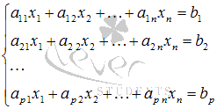

Упорядоченный набор значений

{x1,x2,…,xn}

называется **решением** системы, если при подстановке в уравнения все уравнения превращаются в тождество.

СЛАУ называется **совместной**, если она имеет, хотя бы одно решение.

В противном случае система называется **несовместной**.

Если совместная СЛАУ имеет ровно одно решение, её именуют определённой, если бесконечное множество решений – неопределённой.

Система называется квадратной, если количество уравнений равно количеству неизвестных.

Система имеет матричную форму записи:

A*X=B, где А- главная матрица системы, X- система неизвестных, B- система свободных членов.

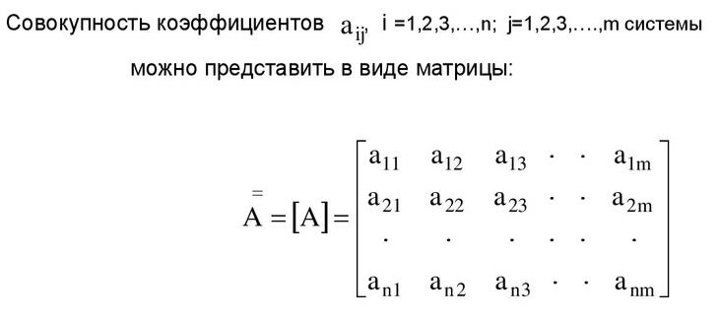

Расширенной матрицей системы A=(A∣B) называется матрица, полученная из матрицы системы A , дописыванием справа после вертикальной черты столбца свободных членов.

Прежде чем находить решение системы линейных уравнений необходимо установить ее совместность. Ответ на вопрос когда СЛАУ совместна, а когда несовместна, дает **теорема Кронекера – Капелли**:

Для того, чтобы система из p уравнений с n неизвестными (p может быть равно n) была совместна необходимо и достаточно, чтобы ранг основной матрицы системы был равен рангу расширенной матрицы, то есть, Rank(A)=Rank(B).

**Решение системы**

**1) Метод Гаусса**

Чтобы решить однородную систему необходимо записать матрицу системы и с помощью элементарных преобразований привести её к ступенчатому виду.

**2) Матричный метод**

Запишем систему в матричной форме A*X=B, затем выполним преобразования -

так как ,

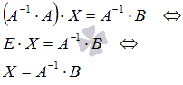

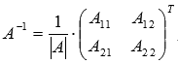

**3) Метод Крамера**

Рассмотрим систему уравнений

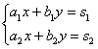

Для решения системы этим методом сначала вычисляем определитель главной матрицы системы .

Если , то система имеет бесконечно много решений или несовместна (не имеет решений). В этом случае правило Крамера не поможет, нужно использовать метод Гаусса.

Если, то система имеет единственное решение, и для нахождения корней мы должны вычислить еще два определителя:

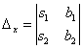 и 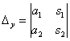

Корни уравнения находим по формулам:

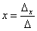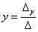

**24. Системы однородных линейных алгебраических уравнений. Фундаментальная система решений. Структура общего решения.**

Система называется **однородной**, если все правые части уравнений, входящих в ее, равны нулю одновременно.Совершенно ясно, что однородная система всегда совместна, то есть всегда имеет решение.

Совокупность решений системы линейных однородных уравнений называется **фундаментальной системой решений**, если эта совокупность состоит из линейно независимых решений и любое решение системы является линейной комбинацией этих решений.

**Теорема.** Если ранг r матрицы системы меньше числа n неизвестных, то существует фундаментальная система решений, состоящая из (n-r) решений

**Алгоритм** решения систем линейных однородных уравнений

1)Находим ранг матрицы.

2)Выделяем базисный минор. Выделяем зависимые (базисные) и свободные неизвестные.

3)Вычеркиваем те уравнения системы, коэффициенты которых не вошли в состав базисного минора, так как они являются следствиями остальных (по теореме о базисном миноре).

4)Члены уравнений, содержащие свободные неизвестные, перенесем в правую часть. В результате получим систему из r уравнений с r неизвестными, эквивалентную данной, определитель которой отличен от нуля.

5)Решаем полученную систему методом исключения неизвестных. Находим соотношения, выражающие зависимые переменные через свободные.

Если ранг матрицы не равен количеству переменных, то находим фундаментальное решение системы.

В случае rang = n имеем тривиальное(нулевое) решение.

**25. Системы неоднородных линейных алгебраических уравнений. Частное решение.Структура общего решения.**

Неоднородная система линейных уравнений

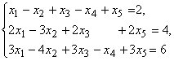

с помощью элементарных преобразований может быть приведена к каноническому виду.

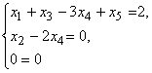

положив значения свободных переменных x3, x4 и x5 равными нулю, получим частное решение неоднородной системы: x1= 2, x2 = 0, x3= 0, x4 = 0, x5 = 0.

Приведенная однородная система приводится, соответственно, к каноническому виду

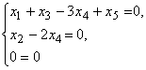

Её общее решение вычисляется по формулам

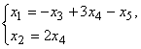

и может быть записано в виде

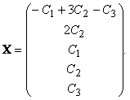

Тогда общее решение неоднородной системы линейных уравнений, равное сумме общего решения приведенной однородной системы и любого частного решения неоднородной системы, имеет вид:

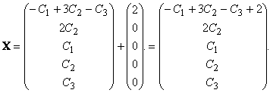Здесь С1, С2, С3 — произвольные константы.

**26. Линейные векторные пространства. Размерность и базис.**

Множество V называется векторным пространством (над полем действительных чисел R), если его элементы можно складывать между собой и умножать на действительные числа, причём эти операции обладают следующими свойствами (которые называются аксиомами векторного пространства):

1) сложение коммутативно: u + v = v + u для любых u, v ∈ V ;

2) сложение ассоциативно: u + (v + w) = (u + v) + w для любых u, v и w ∈V ;

3) в V существует нулевой элемент 0 (или нуль): 0 + u = u + 0 = u для любого u ∈ V ;

4) для каждого u ∈ V существует противоположный ему элемент −u: u+(−u) = (−u)+u = 0;

5) умножение ассоциативно: λ(µu) = (λµ)u для любых чисел λ, µ ∈R и элемента u∈ V ;

6) умножение дистрибутивно относительно сложения: λ(u+v) = λu+λv для любого числа λ ∈R и элементов u, v ∈V ;

7) умножение на единицу тождественно: 1 · u = u для любого элемента u ∈V .

Элементы векторного пространства называются векторами.

Линейное пространство V называется n-мерным, если в нем существует система из n линейно независимых векторов, а любая система из большего количества векторов линейно зависима.Пусть в векторном пространстве V существует набор векторов e1,e2,...,en со следующими свойствами:

1. Они линейно независимы,

2. Любой другой вектор из V является их линейной комбинацией.

Тогда говорят, что вектора e1,e2,...,en образуют **базис** пространства V, а число n называют **размерностью** V. Другими словами, размерность пространства — это максимальное число линейно независимых векторов этого пространства. Размерность векторного пространства V обозначается dimV.

В одном и том же векторном пространстве можно ввести разные базисы.

**Теорема о разложении вектора по базису.** Если — базис n-мерного линейного пространства V, то любой вектор может быть представлен в виде линейной комбинации базисных векторов:



и притом единственным образом, т.е. коэффициенты определяются однозначно. Другими словами, любой вектор пространства может быть разложен по базису и притом единственным образом.

Действительно, размерность пространства V равна n. Система векторов линейно независима (это базис). После присоединения к базису любого вектора v , получаем линейно зависимую систему ,v (так как это система состоит из (n+1) векторов n-мерного пространства). По свойству 7 линейно зависимых и линейно независимых векторов получаем заключение теоремы.

**Следствие.** Если— базис пространства V, то т.е. линейное пространство является линейной оболочкой базисных векторов.

**Следствие.** Если — линейно независимая система векторов линейного пространства V и любой вектор может быть представлен в виде линейной комбинации :то пространство V имеет размерность n, а система  является его базисом.

**27. Матрица перехода от одного базиса к другому. Преобразование координат вектора при переходе к новому базису.**

Пусть в пространстве имеется два базиса:  и 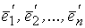

Первый условимся называть **старым** базисом, второй – **новым**. Каждый из векторов нового базиса можно линейно выразить через векторы старого базиса:

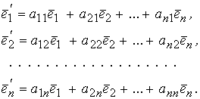

Новые базисные векторы получаются из старых с помощью матрицы

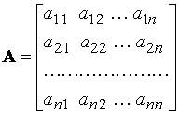

При этом коэффициенты их разложений по старым базисным векторам образуют столбцы этой матрицы. Матрица A называется **матрицей перехода** от базиса

 к базису .

Определитель матрицы A не равен нулю, так как в противном случае ее столбцы, а следовательно и векторы , были бы линейно зависимы.

Обратно, если , то столбцы матрицы линейно независимы, и следовательно векторы , получающиеся из базисных векторов с помощью матрицы A , линейно независимы и значит образуют некоторый базис. Таким образом, матрицей перехода может служить любая квадратная матрица порядка n с отличным от нуля определителем.

Рассмотрим теперь, как связаны между собой координаты одного и того же вектора в старом и новом базисах. Пусть  в старом базисе и

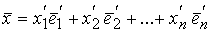 - в новом. Подставляя в последнее равенство вместо  их выражение , получим, что

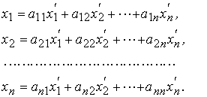

Таким образом, старые координаты вектораполучатся из новых его координат с помощью той же матрицы A , только коэффициенты соответствующих разложений образуют строки этой матрицы.

**28. Линейный оператор и его матрица. Действия над линейными операторами. Преобразование матрицы линейного оператора при переходе к новому базису.**

Пусть R и S линейные пространства, которые имеют размерность n и m соответственно. Оператором A действующим из R в S называется отображение вида , сопоставляющее каждому элементу x пространства R некоторый элемент y пространства S. Для этого отображения будем использовать обозначение y=A(x) или y=Ax.

**Определение** . Оператор A действующий из R в S называется линейным, если для любых элементов x1 и x2 пространства R и любого λ из числового поля K выполняются соотношения

A(x1+x2)=Ax1+Ax2. (2)

A(λx)=λAx.

Пусть заданы два векторных пространства n-мерный R и m-мерный S, и пусть в этих пространствах заданы базисы и 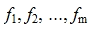соответственно. Пусть задано отображение

y=Ax, (1)

где A - m×n -матрица с коэффициентами из поля K. Тогда каждому элементу из R соответствует элемент y=Ax из S. Отображение (1) определяет оператор A.

Для любого линейного оператора A, отображающего пространство R в S и произвольных базисов и в R и S соответственно, существует такая **матрица A** с элементами из численного поля K, что определяемое этой матрицей линейное отображение (1) выражает координаты отображенного вектора y через координаты исходного вектора x.

Пусть x − произвольный элемент в R. Тогда

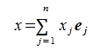 (3)

является разложением x в по базису .

Применим оператор A к базисным векторам  :

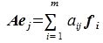 (4)

где aij − координаты полученного вектора в базисе  .

Тогда применяя оператор A к элементу x и учитывая (3) и (4), имеем

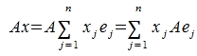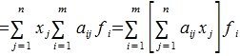 (5)

Сделаем следующее обозначение:

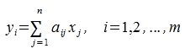 (6)

Тогда равенство (5) примет следующий вид:

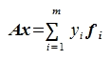(7)

Из равенства (7) следует, что любой элемент из пространства R при отображении оператором A, в пространстве S и в базисе  имеет координаты yi, i=1,2,...,m. В свою очередь, из (6) следует, что этим координатам соответствуют линейные комбинации координатов элемента xj, j=1,2,...n с коэффициентами aij i=1,2,...,m; j=1,2,...,n.

Построим матрицу A с элементами aij:

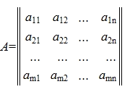(8)

Тогда выражение (6) можно записать в матричном виде:

y=Ax. (9)

Матрица A называется матрицей линейного оператора в заданных базисах

и .

**Действия над линейными операторами**

Пусть А и В – два линейных оператора, действующих из V в W. Суммой этих операторов назовем оператор А + В, определяемый равенством (А + В)=А+В для любого  из V. Легко видеть, что сумма линейных операторов тоже будет линейным оператором.

Сложение линейных операторов обладает, очевидно, следующими свойствами:

1. А + В = В +А.

2. (А +В) +Е = А + (В + Е).

3. А + О = А для любого А.

4. (–А) + А = О.

Произведением линейного оператора на скаляр α назовем оператор αА, определяемый равенством

А)A). Ясно, что αА – тоже линейный оператор.

Для умножения линейного оператора на число справедливы, очевидно, следующие свойства:

1.1* А = А; 0А = О; (–1)А= –А.

2.(βА) = (β)А.

3.(+β) А = А + βА.

4. (А + В) = А + В.

Обозначим через множество всех линейных операторов, действующих из V в W.

Произведением линейных операторов А и В из называется оператор АВ, определяемый следующим образом: (А В)=А(В) для любого  из V. Произведение линейных операторов тоже будет линейным оператором.

Справедливы следующие свойства умножения линейных операторов:

1. (АВ) = (А )В.

2. (АВ)Е = А (ВЕ).

3. (А + В)Е = АЕ + ВЕ, Е(А + В) = ЕА + ЕВ.

**Преобразование матрицы линейного оператора при переходе к новому базису**

Пусть V – линейное пространство, А – линейный оператор из  и

– два базиса в V и 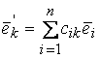– формулы перехода от базиса к базису 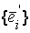. Обозначим через  матрицу перехода от базиса к базису. Отметим, что ранг матрицы С равен n. Пусть 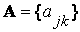 и 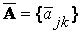– матрицы оператора А в указанных базисах.

**Теорема.** Матрицы А и  оператора А в базисах  и связаны соотношением

.

Доказательство. При воздействии линейного оператора А вектор пространства V переводится в вектор этого пространства, т.е. справедливо равенство

= A (1)

(в старом базисе) и равенство

= А  (2)

(в новом базисе). Так как C – матрица перехода от старого базиса к новому, то

 (3)

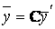 (4)

Умножим равенство (3) слева на матрицу A, получим А= АC и с учетом (1)

= АC. Заменив левую часть полученного выражения в соответствии с (4), получим: С= АCили = (С^-1)АC. Сравнивая найденное выражение с равенством (2), получим доказываемую формулу.

Отсюда следует, что определитель матрицы линейного оператора не зависит от базиса.

**29. Собственные значения и собственные векторы линейного оператора. Свойства СЗ и СВ.**

Пусть А – линейный оператор из . Число называется **собственным значением** оператора А, если существует ненулевой вектор  такой, что А *. При этом вектор  называется **собственным вектором** оператора А, отвечающим собственному значению .

**Определителем линейного оператора** А detА называется detА, где А – матрица линейного оператора А в любом базисе.

Уравнение det() = 0

называется характеристическим (или вековым) уравнением оператора А.

Для того чтобы число было собственным значением оператора А, необходимо и достаточно, чтобы это число было корнем характеристического уравнения оператора А.

**Свойства собственных зачений и собственных векторов**

Собственные значения матриц A и AT совпадают.

Все собственные векторы линейного оператора, соответствующие одному и тому же собственному значению, вместе с нулевым вектором образуют линейное пространство.

Если линейный оператор ^A: Xn → Xn имеет n различных (вещественных) собственных значений, то собственные векторы, соответствующие этим собственным значениям, образуют базис в Xn . Такой базис называется собственным базисом линейного оператора ^A .

Матрица A линейного оператора ^A: Xn → Xn в некотором базисе x1, x2, … , xn имеет диагональный вид тогда и только тогда, когда этот базис собственный, причем диагональные элементы этой матрицы — собственные значения оператора λ1, λ2, … , λn .

Собственные векторы, отвечающие различным собственным значениям, ортогональны.

Собственные векторы, отвечающие различным собственным значениям, линейно независимы.

**30. Приведение матрицы линейного оператора к диагональному виду. Приведение симметричной матрицы к диагональному виду.**

Для того чтобы матрица А линейного оператора А в некотором базисе была диагональной необходимо и достаточно чтобы этот базис состоял из собственных векторов матрицы А.

**Формула диагонализации матрицы**

****диагональная матрица, у которой на главной диагонали расположены собственные числа 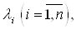т. е.

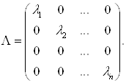

 ,где С матрица перехода от базиса задающего матрицу А к базису из собственных векторов матрицы А

**Условия диагонализации:** Пусть λ1, λ2,..., λm собственные значения матрицы А (n*n) кратности k1, k2,..., km

k1+...+km=n

Пусть r1,...,rm ранги матриц (А-λ1Е),....,(A-λmE) соответственно

r1=n-k1,...., rm=n-km - значит матрица А диагонализируется.

**Алгоритм приведения матрицы А к диагональнму виду**

1) Нахождение собственных значений λi матрицы A(решая уравнение |A-λE|=0)

2) Проверка на выполнение условий диагонализации

3) Запись диагонального вида матрицы А

Для нахождения матрицы перехода Т и нового базиса

4) нахождение собственных векторов матрицы А

5) Составление матрицы перехода Т

6) Нахождение матрицы обратной Т

7) Получение искомой матрицы Λ по формуле Λ=Т(обратная)*А*Т

**Симметричная матрица**- матрица элементы которой симметричны относительно главной диагонали. Всегда диагонализируется.

Для любой симметричной матрицы М существует такая ортогональная матрица Т(матрица перехода), что Т(транспонированная)АТ = Λ, где Λ = diag(λ1, ..., λn) - диагональная матрица, диагональными элементами которой являются собственные значения матрицы М, повторяющиеся согласно их кратности.

**Алгоритм**

1)Нахождение собственных значений и ортогональных собственных векторов матрицы А, нормирование собственных векторов.

2) Составление матрицы перехода Т, стобцами которой служат координаты ортонормированных собственных векторов матрицы А.

3) По формуле Т(транспонированная)АТ = Λ получаем искомую диагональную матрицу.

**31. Квадратичная форма и ее матрица. Канонический вид квадратичной формы. Знакоопределённые квадратичные формы. Критерий Сильвестра.**

**Квадратичной формой** n действительных переменных x1, x2, …, xn называется многочлен от этих переменных, каждое слагаемое которого имеет вторую степень:



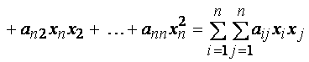

**Матрицей квадратичной формы** называется матрица, составленная из ее коэффициентов.

Квадратичная форма представима в виде произведения уже трёх матриц:

, где:

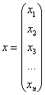 столбец переменных

 его транспонированная строка

Поскольку по условию aij=aji, то матрица квадратичной формы является симметрической (или симметричной), т. е. имеет вид:

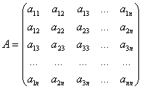

На главной диагонали которой расположены коэффициенты при квадратах неизвестных, а симметрично относительно неё – «смешанные» коэффициенты строго на «своих местах» (например,– в 1-й строке, 3-м столбце и 1-м столбце, 3-й строке).

Квадратичная форма Q(x1,x2,...,xn) называется **канонической** (или имеет канонический вид), если она не содержит произведений различных переменных, т.е. aij=0 при i≠j:



Канонической квадратичной форме соответствует диагональная матрица:

A=diag(a11,a22,…,ann).

**Приведения к каноническому виду**

Любую квадратичную форму с помощью невырожденного линейного преобразования переменных можно привести к каноническому виду.

Другими словами, для любой квадратичной формы существует базис пространства Rn, в котором она принимает канонический вид.

Приведение квадратичной формы к каноническому виду равносильно приведению ее симметрической матрицы к диагональному виду.

Любую симметрическую матрицу A мы можем рассматривать как матрицу самосопряженного линейного оператора пространства Rn в некотором ортонормированном базисе этого пространства. Чтобы привести матрицу A к диагональному виду, нужно перейти к новому базису пространства Rn, состоящему из ортонормированных собственных векторов матрицы A.

Квадратичная форма Q(x1,x2,...,xn) с матрицей A принимает канонический вид:

Q1(y1,y2,...,yn)=(λ1y²1+λ2y²2+λ3y²3+...+λny²n)

в ортонормированном базисе, состоящем из собственных векторов матрицы A, числа λ1, λ2, …, λn являются собственными значениями матрицы A.

**Правило приведения** квадратичной формы к каноническому виду ортогональным преобразованием переменных:

1) выписать матрицу A квадратичной формы и найти ее собственные значения λ1, λ2, …, λn;

2) найти n попарно ортогональных собственных векторов u¯1,u¯2,...,u¯n матрицы A и нормировать их

3) составить матрицу T перехода к новому базису из нормированных собственных векторов v¯1,v¯2,…,v¯n:

4) записать искомое ортогональное преобразование переменных:X=TY

5) выписать матрицу Λ квадратичной формы, соответствующую ее каноническому виду, расположив на главной диагонали собственные значения матрицы А

6) записать канонический вид квадратичной формы

Квадратичная форма Q(x1,x2,...,xn) называется **положительно определенной**, если для любого ненулевого набора переменных она принимает только положительные значения, т.е.

Q(x1,x2,...,xn)>0 для ∀(x1,x2,...,xn)≠(0,0,…,0).

Квадратичная форма Q(x1,x2,...,xn) называется **отрицательно определенной**, если для любого ненулевого набора переменных она принимает только отрицательные значения, т.е.

Q(x1,x2,...,xn)<0 для ∀(x1,x2,...,xn)≠(0,0,…,0).

Положительно и отрицательно определенные квадратичные формы называются **знакоопределенными.**

Квадратичная форма Q(x1,x2,...,xn) называется **неотрицательно определенной**, если Q(x1,x2,...,xn)≥0, **неположительно определенной**, если Q(x1,x2,...,xn)≤0 для ∀ x¯=(x1,x2,...,xn)∈Rn.

Квадратичная форма Q(x1,x2,...,xn) называется **знакопеременной**, если существуют такие наборы переменных, при которых она принимает как отрицательные, так и положительные значения, т.е.

∃ (x1,x2,...,xn) и (y1,y2,...,yn), такие что

Q(x1,x2,...,xn)>0, Q(y1,y2,...,yn)<0.

**Критерий Сильвестра**

1.Для того чтобы квадратичная форма Q(x1,x2,...,xn) была положительно определенной, необходимо и достаточно, чтобы все главные миноры ее матрицы A были положительны, т.е.

Λ1>0, Δ2>0, …, Δn>0.

2. Для того чтобы квадратичная форма Q(x1,x2,...,xn) была отрицательно определенной, необходимо и достаточно, чтобы все главные миноры нечетного порядка ее матрицы A были отрицательны, а все главные миноры четного порядка положительны, т.е.

Δ1<0, Δ2>0, Δ3<0,…, (−1)nΔn>0

**32.Приведение квадратичной формы к каноническому виду ортогональным преобразованием.**

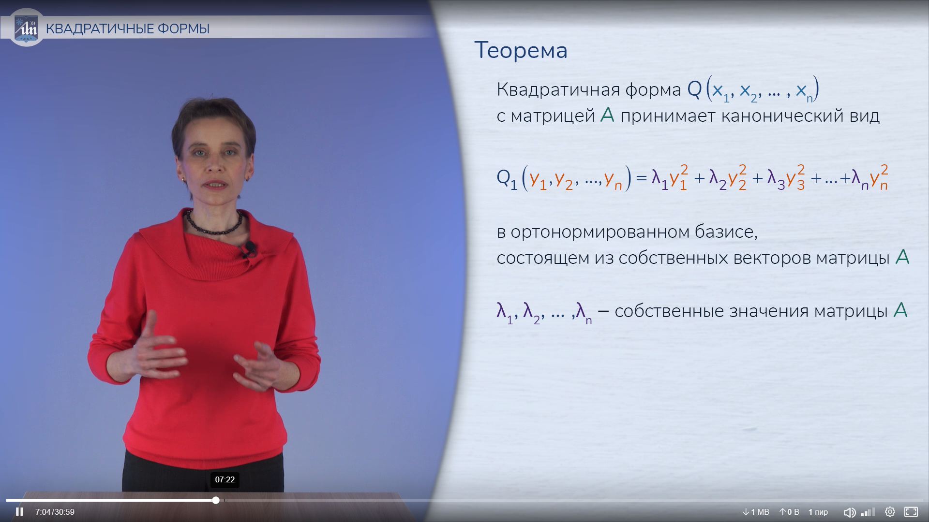

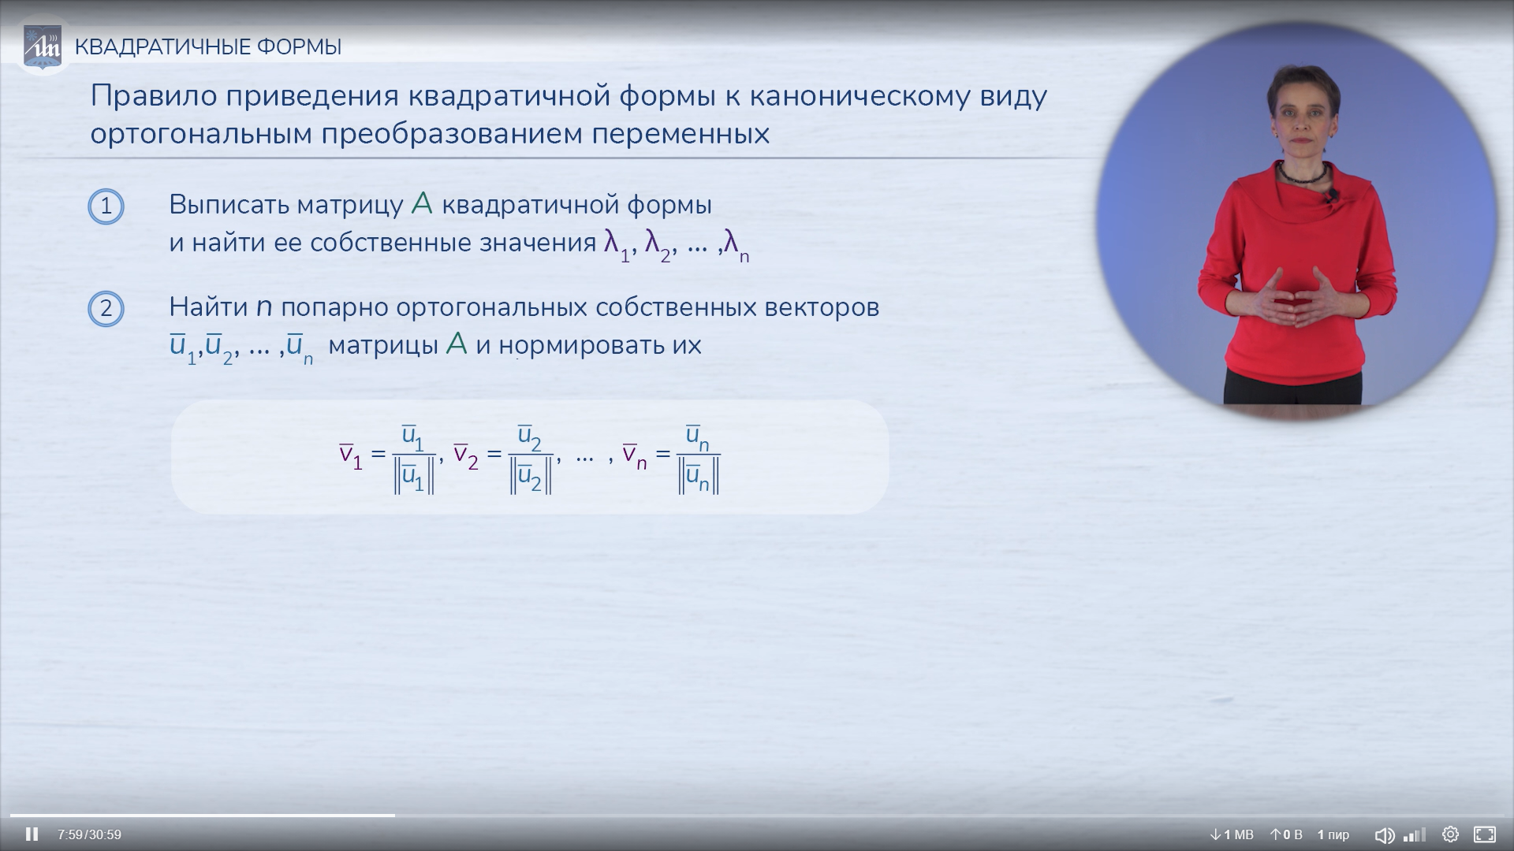

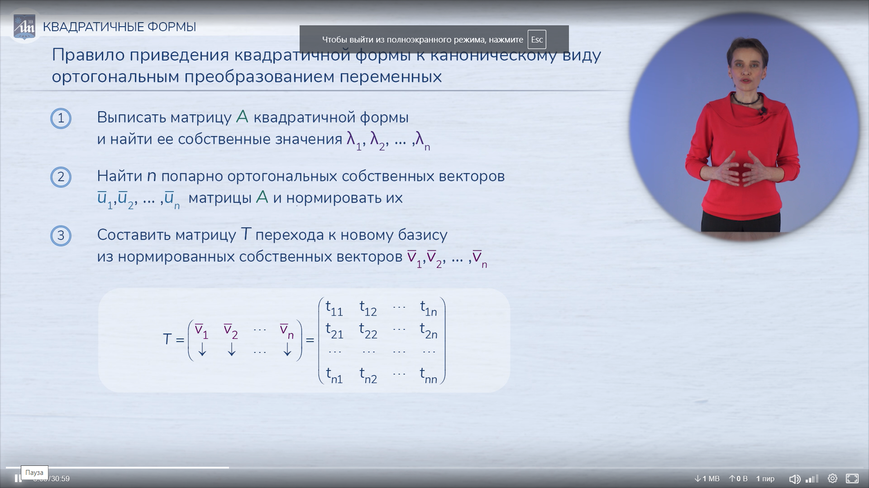

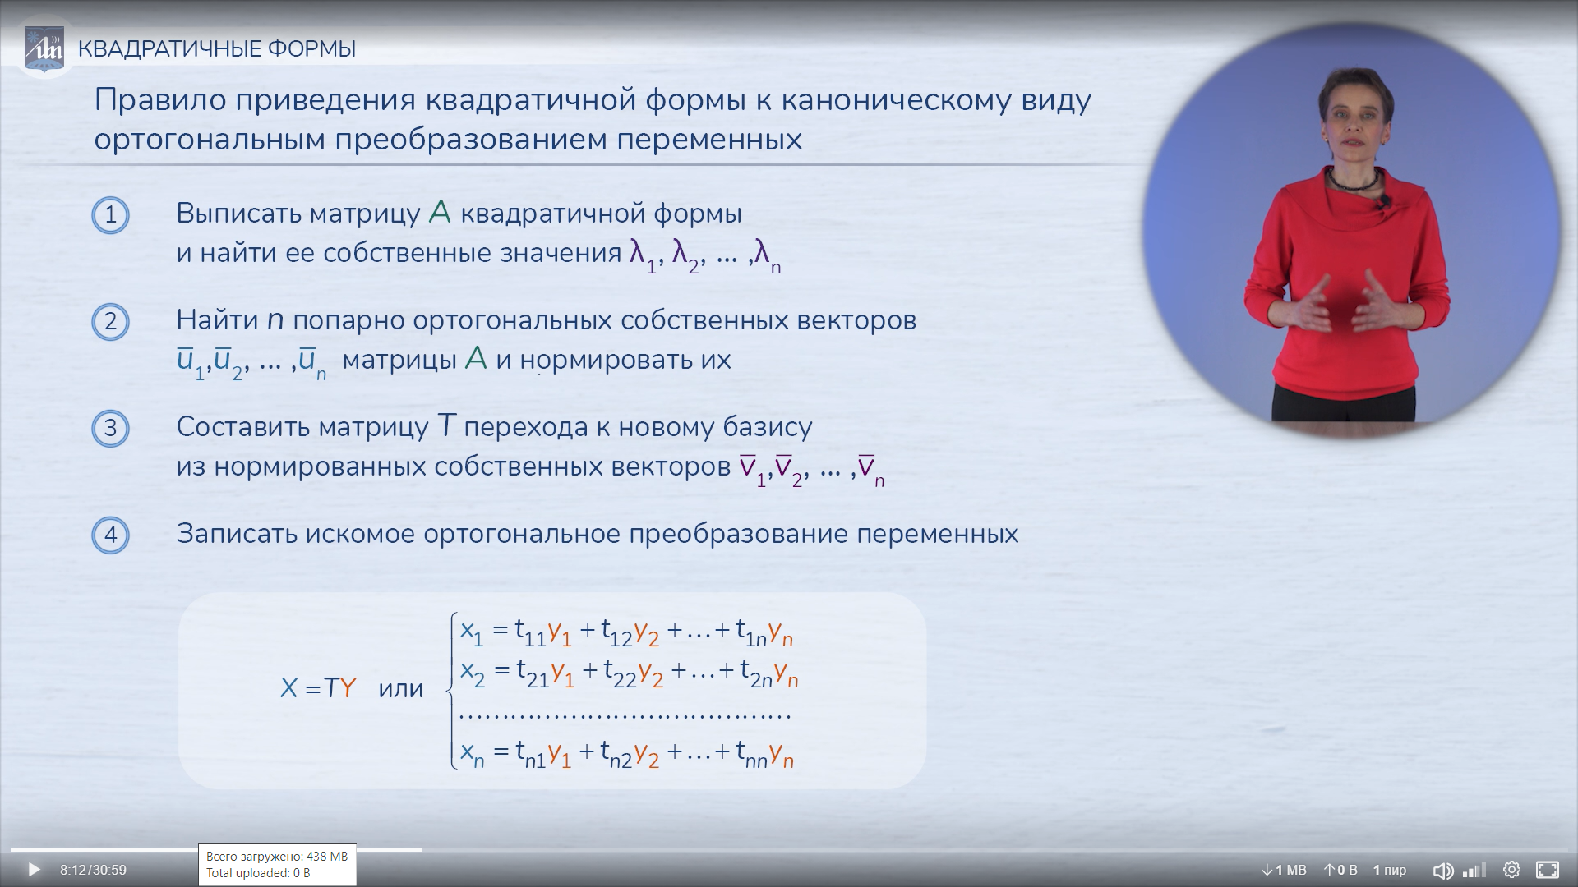

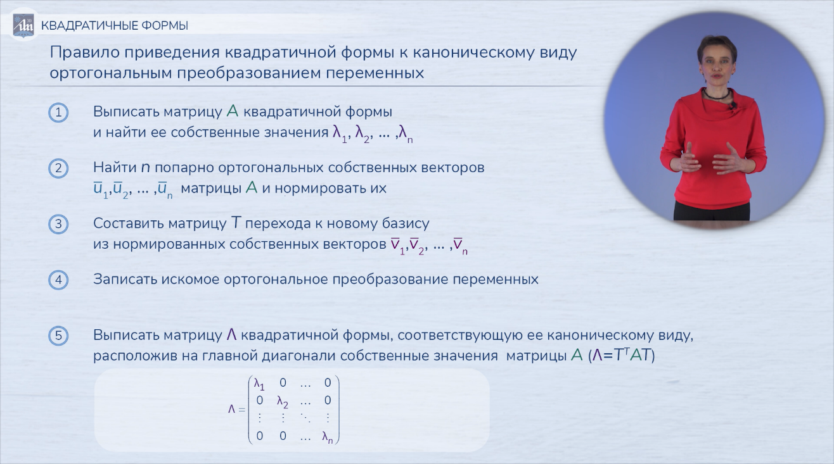

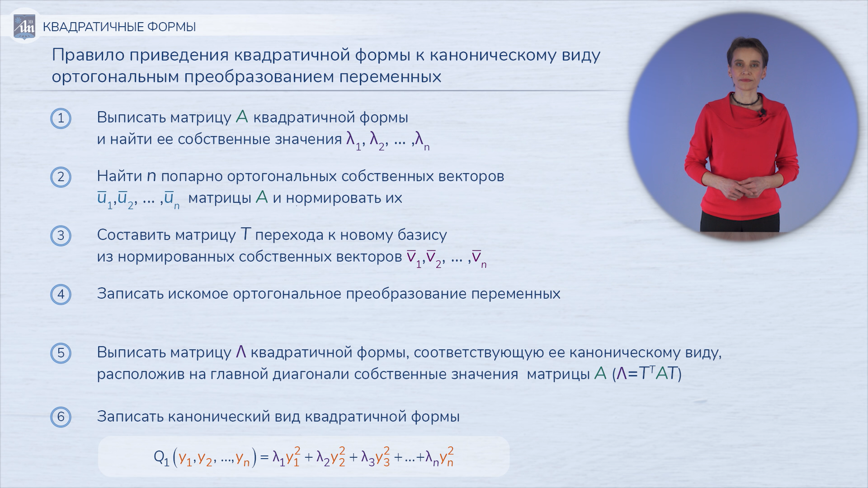

**33. Применение теории квадратичных форм к исследованию кривых второго порядка**

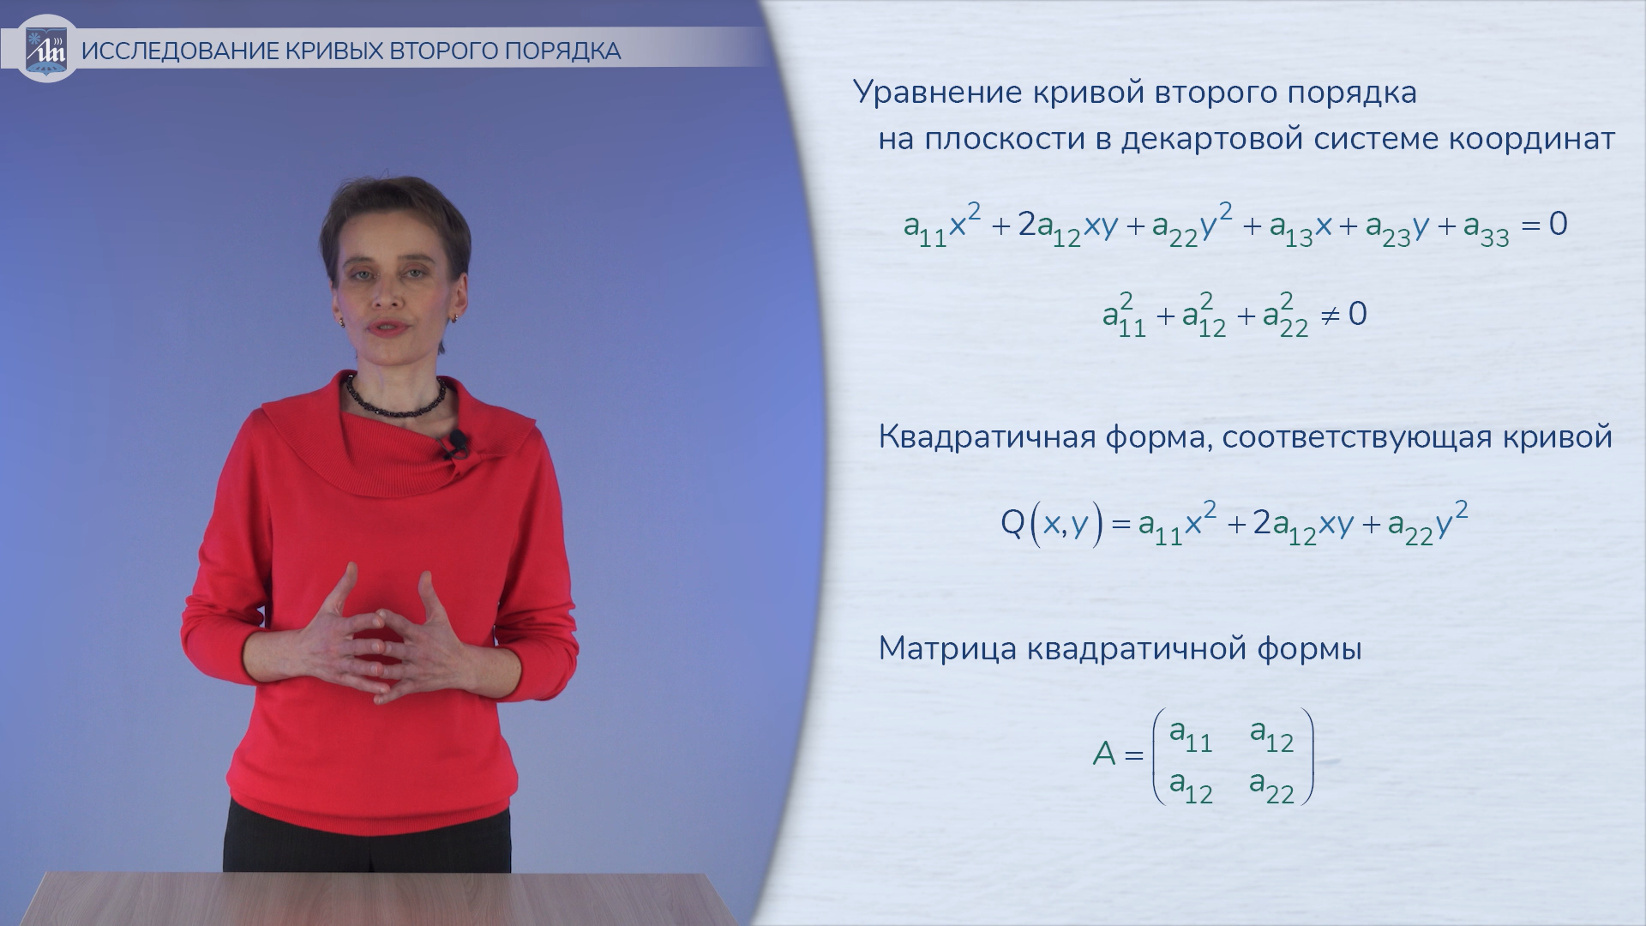

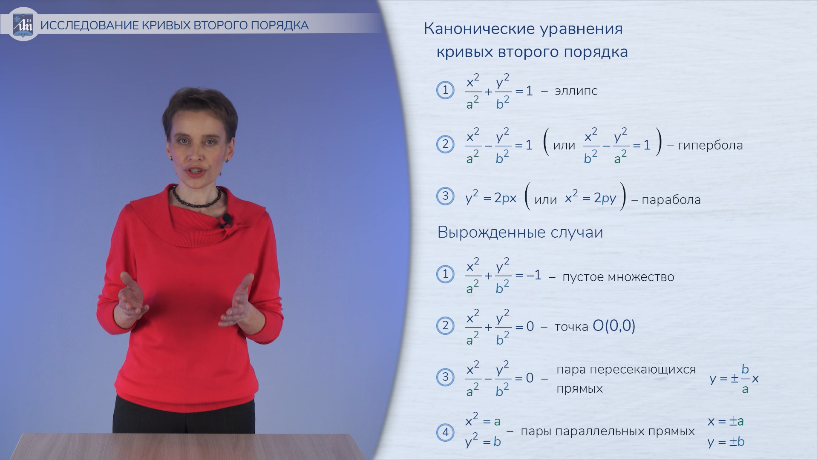

**Скорее всего на примере будет понятнее. Лучше даже просто посмотреть объяснение примера тут с 16:30 https://lms2.bsuir.by/mod/page/view.php?id=45900**

